**보행 밸런싱 증대를 위한 무릎 외골격 조인트의 최적 설계**

조훈호*† **·** 유정한* **·** 김윤영*

*서울대학교 기계공학과

**Optimal Design of Knee Exoskeleton Joint for Improving Balancing during Gait**

Hunho Cho*†, Jeonghan Yu*, Yoon Young Kim*

*Dept. of Mechanical Eng., Seoul National Univ.

**Abstract**

본 논문에선 Human Performance Augmentation Exoskeleton의 일종인, 보행 밸런싱을 증대시킬 수 있는 무릎 Exoskeleton을 최적설계 기법을 통해 위상과 형상 모두를 설계해본다. 먼저 간단한 4-bar Linkage에 대한 Kinematic Analysis를 진행하면서, R, P Joint의 Mechanism과 기구에서 End-effector가 그리는 Trajectory를시각화시켜 보여줄 수 있는 Code를 작성하고, 이 Code를 통해 End-effector Trajectory가 보행에서 나오는 Gait Trajectory를 구현할 수 있을지에 탐구한다. 본 논문에서는 4-bar Linkage를 통해 Gait Trajectory를 구현할 수 있을 것으로 판단하였으나, 이후 4-Bar Linkage의 Link의 길이와 Initial Position을 설계변수로 둔 최적설계의 적용에서, Sensitivity가 적절히 구해지지 않는 문제점을 발견하여, 설계 Model을 SBM (Spring-connected Block Model)으로 수정하였다. 다음엔 3by3 SBM에서 위상은 고정시킨 후 Node의 Initial Configuration을 설계변수로 두는 형상 최적설계 Code를 작성하여, End-effector가 Closed Loop과 Open Loop 형태의 두 Desired Path에 대해 각각을 만족시키도록 초기 형상에 대한 최적설계가 잘 진행됨을 확인하였다. 다음엔 무릎 Joint에 대한 생체역학 Study를 통해, Gait Motion 시에 무릎의 거동이 8개의 Phase를 따라 나타나며, 또 Gait Cycle에서 부하반응기(Gait Cycle의 2~12% 시점)에서 무릎에 가장 큰 Moment 부하와 Power 소비가 일어나는 것을 확인하였고, 이로부터 부하반응기에서 Exoskeleton이 무릎 관절의 Angular Velocity보다 작은 속도로 움직이도록 설계하는 것을 타겟으로 잡았다. 이후엔 이 타겟을 만족시키기 위한 우선 조건으로, 무릎 Exoskeleton의 End-effector가 무릎과 고관절의 움직임에 의해 나타나는, Gait Trajectory를 만족시키는 것을 구체적인 타겟으로 정하였다. 이후 타겟을 만족시키는 SBM의 Mechanism 합성에서는 선행 연구를 통해 복잡한 형상이 필요함이 인지되어, 위상 및 형상 동시 최적설계가 진행되도록 Code를 확장하였으며, 이후 Trial 1, 2, 3을 거쳐 2개의 최적의 SBM Model 도출에 성공하였다. 합성 성공 이후엔 Mechanism 분석을 통해, 두 최종 Mechanism이 모두 4-RRRR Linkage로 나왔음을 확인하였다.

**1. Introduction**

기존의 연구들을 보면, 로봇 Exoskeleton은 용도에 따라 다음 세 가지 범주로 나뉜다: 개인의 신체적 능력을 높이기 위한 인체 성능 향상 외골격(Human Performance Augmentation Exoskeletons), 장애인 보조용 외골격(Assistive Devices for Individuals with disabilities), 재활을 돕기 위한 치료용 외골격(Therapeutic Exoskeletons for rehabilitation) [1]. 이 중 장애인 보조용 외골격과 치료용 외골격의 경우 그 목적이 뚜렷하여 동작 범위나 속도, 사용 환경이 매우 제한되어 있는 것에 반해, 인체 성능 향상 외골격은 정상인의 자율적인 행동을 보조하는 것을 그 목표로 삼고 있어 극심한 환경에 많이 노출된다. 특히 본 논문에서 다루고자 하는 인체 성능 향상을 위한 무릎 Exoskeleton은 보행 보조 시에 사용자의 움직임으로부터는 물론이고, 보행 시 앞발을 땅에 내딛는 순간(Propulsion)에 지면으로부터 충격을 받게 된다. 이러한 외부의 충격이 충분한 흡진 없이 외골격에 전달될 경우 외골격 자체의 구조적 변형을 초래할 수 있으며, 나아가 조인트 부분에 위치한 힌지의 손상이나 액추에이터 축의 마모 등 Exoskeleton의 성능을 직접적으로 저하시킬 수 있는 요인으로 직결될 수 있다. 이러한 점을 생각했을 때, Exoskeleton으로 전달되는 충격을 흡수하여 Exoskeleton의 밸런싱을 증대시킬 필요가 있다. 추가로 외부의 충격이 심할 경우 액추에이터의 축이 사용자의 무릎의 실제 축에서 벗어나는 일시적인 정렬 불량 현상(Misalignment)을 유발할 수도 있다[2]. 이 축 정렬 불량 현상은 사용자에게 불편함이나 통증을 유발할 수 있으며, 관절 탈구나 부상을 초래하게 될 수 있기에[2] 이 정렬 불량 현상은 반드시 보상해줘야 한다. 이에, 본 연구에서는 무릎 외골격에 전달되는 충격의 흡수를 위한 설계에, 무릎 외골격의 구조적 수정을 통해 더 높은 흡진을 도모하는 방향으로 접근하고자 한다.

**2. Kinematic Analysis**

보행 밸런싱 증대를 위한 외골격의 설계는 가장 먼저 보행 Motion에 대한 기구학적 이해를 요구한다. 쉽게 생각해볼 수 있듯이 사람의 보행 Motion은 발목-무릎-고관절로 이어진 Open Chain으로 이루어지는 Motion이며, 특히 발목과 고관절의 Mechanism이 최소 2 이상의 자유도를 지니므로, 보행 Motion을 모든 Case가 포함된 Model을 완벽하게 구현하는 것은 쉽지 않다. 이에 보행을 단순화시키는 것이 필요한데, 우선 보행의 주된 목적인 앞으로 나아가는 동작에 집중하여, 통상적인 걷기 시에 Sagittal Plane에서의 발목의 경로가 어떻게 나타나는지에 대해 이해하고, 이를 간단한 평면기구를 이용해 구현해보고자 하였다. 우선, 흔히 ‘Gait Trajectory’라 불리는 보행시의 발목의 경로는 Figure 1과 같은 경로를 그린다. 가장 먼저 캐치할 수 있는 특징으로는, 경로가 단순히 어떤 곡선을 왕복하는 것이 아닌, 하나의 Closed Loop을 형성한다는 특징이 있다. 이를 간단한 기구를 이용해 구현해보기 위해 먼저 4절 링크 기구(4-bar Linkage)의 Motion에 의해 이 기구에 부착될 End-effector의 Trajectory가 어떻게 형성되는지에 대한 이해가 필요했다. 4절 링크 기구는 크게, 다음의 Grashöf Condition[3]을 만족하는 기구와 만족하지 않는 기구로 나눌 수 있다.

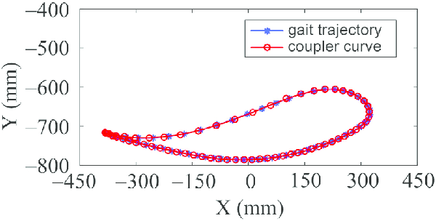

Figure Gate Trajectory와 Cam Link를 이용한 다관절 기구의 Coupler Curve 비교[4]

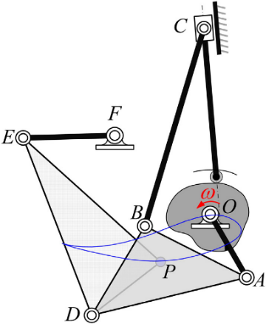

Figure Cam Link를 이용한 다관절 기구[4]

**Grashöf Condition [3]**

4절 링크 기구(4-bar linkage)에서, 4개 link 중 길이가 가장 긴 link와 가장 짧은 link의 길이의 합이 나머지 두 링크의 길이의 합보다 작거나 같을 때, Grashöf condition을 만족한다고 하며, 이때 기구학적 특성으로는, 가장 짧은 link가 이에 인접해 있는 두 link에 대하여 상대적으로 360도 회전을 할 수 있다.

이때 Grashöf Condition을 만족하지 않을 경우 어떤 joint도 360도 회전이 불가능하여, 기구 위의 특정 점이 어떤 Closed Loop을 형성할 수 없음을 알 수 있었다. 이에 4절 링크 기구의 motion을 분석하는 코드에서 motion의 진행에 앞서 Grashöf Condition을 체크할 수 있는 Code를 앞에 추가하여 제한조건을 두었다. Grashöf condition을 만족하는 4절 링크 기구를 제작할 경우, 4절 링크에 부착된 End effector의 Trajectory가 폐회로를 그릴 수 있게 된다. 이때, End effector의 위치를 조절하면 우리에게 필요한 Gait 모션과 유사한 폐회로 Trajectory를 얻을 수 있을 것으로 기대할 수 있다. Figure 1에 나타난 Coupler Curve는 Figure 2의 Cam을 이용한 다관절 기구의 Coupler Curve(End-effector의 Trajectory)로, 복잡한 Mechanism을 통해서 Gait Trajectory와 거의 완벽히 일치하는 Curve를 얻어낼 수 있음을 보여준다. 허나, 이런 복잡한 기구를 실제 외골격 제작에 이용한다면, 이는 곧 부품의 증가로, 그 자체의 부피와 무게의 증가로 이어져 원하는 성능을 얻지 못하게 될 수 있다. 이에 먼저, 4-bar Linkage를 이용하여 Gait Trajectory에 근접한 End-effector의 Trajectory를 구현해볼 수 있도록 집중하였으며, 이를 위해 4절 링크 기구의 Link가 모두 Rigid Bar로 구성되는, Rigid Bar Model을 도입하였다.

* + 1. **2.1. Rigid Bar Model**

Rigid-Bar Model에서 4절 링크 기구의 motion 분석은 Grashöf Condition에 따라 360도 회전 가능한 Link의 Fixed Frame에서의 각도를 Input으로 두어, 이 각도를 360/Nstp만큼씩 회전시켜 각 step에서 기구의 전체 Configuration이 어떻게 나오는지, 또 이때 End-effector의 위치와 궤적은 어떻게 되는지를 그래프로 얻어, 궤적이 어떤 특성을 보이며 얼마나 Gait Trajectory에 근접하는지에 대해 확인해보는 방법으로 진행하였다. 가장 먼저, 일반적인 특성을 보여줄 수 있는 간단한 ‘4-bar RRRR linkage’의 경로를 분석한 후, 이 기구에서 End-effector의 부착 위치를 달리해보거나, 하나의 R joint를 P joint로 바꾸어 보며 총 4가지의 4절 링크 기구에 대해서 분석하였고, 추가로 6-bar Watt linkage에 대해서도 적용시켜 앞선 4절 링크 기구에서 나타난 Trajectory와 비교해보았다.

먼저 첫번째로 분석한 ‘1번 4-bar RRRR linkage’의 Initial Configuration은 Figure 3과 같다.

(0,0), (2.5,0)에 위치한 두 R joint는 Ground Joint로, 바닥에 고정되어 있으며, Grashöf Condition에 따라 360도 회전 가능한 Link는 빨간색으로 표시된 Link로, 이 Link를 36 step으로 나누어 10도씩 회전시켜가며 (1,2) 위치에 부착된 End-effector의 Trajectory를 분석하였다. 다음 Figure 4~7은 8, 17, 26, 35번째 step에서의 Configuration을 나타낸 것이다. End-effector의 Trajectory는 각 step에서의 End-effector의 자취를 파란색 점으로 남기고, 이를 이어 각 Figure에 도시되도록 하였다.

본 1번 4-bar RRRR Linkage에 부착된 End-effector의 Trajectory의 특징을 분석해보면, 우선 Grashöf Condition으로부터 예측했던 대로 Trajectory가 하나의 Closed Loop을 형성했음을 확인할 수 있었다. 또, 그 모양이 단순한 타원 형상이 아니고 아래부분에 부분적으로 선형에 가까운 경로가 나오기도 하여, End-effector 위치의 수정을 통해Figure 1의 Gait Trajectory에서 위쪽에 형성된, Closed Loop의 바깥쪽에 곡률중심을 갖는 Trajectory도 구현할 수 있을 것으로 예상되었다. 추가로, Figure 1과 Figure 4의 Trajectory에서 각 Step마다의 자취로 나타난 점의 간격을 보면 공통적으로 바깥쪽에 곡률중심을 갖는 Trajectory에서의 점의 간격이 넓은 것을 확인할 수 있는데, 이는 4-bar Linkage에서 Input으로 Joint의 각속도를 상수로 주어도 Gait Trajectory와 비슷한 모션을 얻어낼 수 있음을 의미한다. 정확한 묘사를 위해선 Joint의 각속도를 단순히 상수로 설정하지는 않고 제어를 해야겠지만, 본 분석을 통해 위치제어방식을 사용할 경우 각속도의 제어 폭이 크지 않아 용이할 것임을 추측할 수 있다.



Figure 1번 4-bar RRRR linkage의 Initial Configuration





Figure 4~7 1번 4-bar RRRR linkage의 8, 17, 26, 35번째 step에서의 Configuration

두번째로 분석한 ‘2번 4-bar RRRR linkage’는 ‘1번 4-bar RRRR linkage’에서 End-effector의 위치를 (1.5, -1)로 옮긴 것으로, 그 Initial Configuration은 Figure 3과 같다. 이때 1번 4-bar RRRR Linkage의 분석과 동일한 방법으로 빨간색으로 표시된 Link를 36 step으로 나누어 10도씩 회전시켜가며 End-effector의 Trajectory를 분석하였다. Figure 9~12는 8, 17, 26, 35번째 step에서의 Configuration을 나타낸 것이다.



Figure 8 2번 4-bar RRRR linkage의 Initial Configuration





Figure 9~12 2번 4-bar RRRR linkage의 8, 17, 26, 35번째 step에서의 Configuration

2번 4-bar RRRR Linkage에 부착된 End-effector의 Trajectory의 특징을 1번 4-bar RRRR Linkage 에서의 Trajectory와 비교해보면, 똑같이 하나의 Closed Loop이 형성되는 것은 같은데 Closed Loop이 교차하여 두개의 영역이 나타나는 것을 확인할 수 있었다. 먼저 이를 통해서 End-effector의 위치를 수정함으로써 단순히 Trajectory의 위치가 바뀌는 것이 아닌, Trajectory의 세부 Shape을 조절할 수 있음을 알 수 있었다. 여기서 추가로 Figure 12에 나타난 Trajectory의 장축에 위치한 양쪽의 Shape을 비교해보면, 왼쪽은 일반적인 타원의 곡률과 유사한 모습을 보이는 반면, 오른쪽의 shape은 훨씬 급격하게 바뀌는 것을 볼 수 있다. 이 성질을 고려하여 본 2번 4-bar RRRR Linkage의 End effector의 위치를 살짝 수정하는 것으로 Gait Trajectory를 얻어볼 수도 있을 것으로 예상하였다. 이에 본 연구자는 우선적으로 End-effector의 위치를 조금씩 수정해보며 몇번의 시행착오 끝에 Figure 1과 매우 유사한 Trajectory를 그리는 End-effector의 위치를 찾을 수 있었다. 이는 Figure 13에서 확인할 수 있다. 이를 통해, 이후 연구에서 최적설계 과정을 거친다면 4절 링크 기구로도 우리가 원하는 수준의 Gait Trajectory를 구현해볼 수 있을 것으로 기대할 수 있었다.

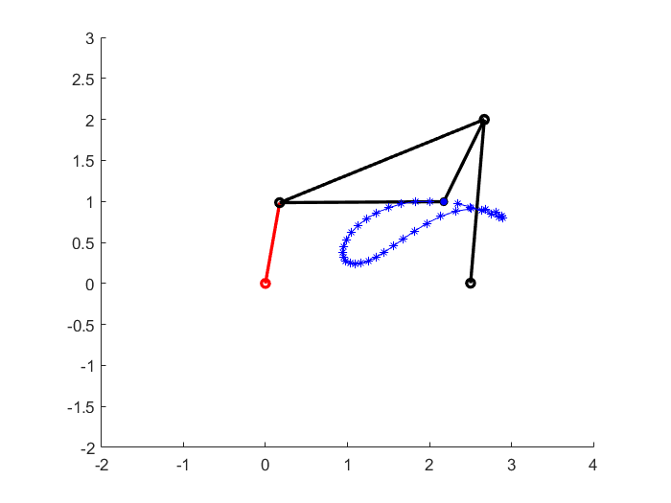

Figure 13 2번 4-bar RRRR linkage의 End-effector의 위치를 (2,1)로 옮겼을 때의 Trajectory

세번째로 분석한 ‘3번 4-bar RRRP linkage’는 ‘1번 4-bar RRRR linkage’와 동일한 Initial Configuration을 갖고 있는 기구에서, (2.5,0)에 위치한 R joint를 수평방향으로의 움직임을 갖고 있는 P Joint로 대체하여, 앞과 동일한 방법으로 빨간색으로 표시된 Link를 회전시켜가며 End-effector의 Trajectory를 분석하였다. Figure 14~17은 8, 17, 26, 35번째 step에서의 Configuration을 나타낸 것이다.



Figure 14~17 3번 4-bar RRRP linkage의 8, 17, 26, 35번째 step에서의 Configuration

3번 4-bar RRRP Linkage에 부착된 End-effector의 Trajectory에서 가장 먼저 눈에 띄는 것은 Trajectory가 어느 영역에서 Smooth하지 않고 튀어버리는 현상이었다. 이 이유는 Figure 15(17번째 step에서의 Configuration)에서 알 수 있는데, Figure 15에서 Link들을 보면 R Joint에서 Link가 결합이 되지 못한 것을 확인할 수 있다. 이는 빨간색 Input Link의 가동 범위가 해당 step에서의 각도가 되지 못하는 것을 뜻한다. 이런 현상이 발생하게 되는 이유는 P Joint의 거동 특성을 생각해보면 알 수 있다. 본 Case와 같이 Ground Joint 중 하나로 P joint를 사용할 경우 해당 P Joint에 연결되는 Link가 Fixed Frame으로부터 이루는 각도가 고정되며, 해당 P Joint의 위치는 설정한 축 위에서만의 동작 범위를 갖게 된다. 본 3번 4-bar RRRP Linkage은 P joint의 동작 범위가 y=0 인 축으로, 이 축이 다른 하나의 고정된 Ground Joint를 지나는데, Input Link의 가동 중에 P Joint가 이 고정된 Ground Joint에 접근하면서 P joint에 연결되지 않은 나머지 두 링크가 만들어야 하는 길이의 범위를 벗어나게 되었음을 확인할 수 있다. 즉, 본 3번 4-bar RRRP Linkage는 Closed Loop을 만들기 위해 필요한, Input Link가 360도를 회전하기 위한 Geometry Condition이 충족되지 않았다고 볼 수 있다. 이에, 4번 4-bar RRRP Linkage에서는 P joint의 동작 축의 각도를 x축에 대하여 (pi/3)만큼 회전시켜 Input Link가 360도를 회전할 수 있는 Geometry Condition을 충족하도록 설정하였고, 그때의 Trajectory를 분석하였다. Figure 18~21은 이 4번 4-bar RRRP Linkage의 8, 17, 26, 35번째 step에서의 Configuration을 나타낸 것이다.



Figure 18~21 4번 4-bar RRRP linkage의 8, 17, 26, 35번째 step에서의 Configuration

Figure 18~21에서 볼 수 있듯이, 3번 4-bar RRRP Linkage 에서의 Trajectory와 다르게 안정적인 Closed Loop 형상이 나옴을 확인할 수 있었다. 이를 통해 P joint를 이용해도 Closed Loop을 형성할 수 있음을 알 수 있다. 이는 우리가 원하는 Gait Trajectory를 최대한 단순한 4절 링크 기구로 구현하는데 있어서 P joint의 사용이 가능하다는 것으로, 좀 더 원하는 Trajectory를 얻을 수 있는 가능성을 높여주는 결과라고 볼 수 있다.



Figure 19 6-bar Watt linkage의 Initial Configuration



Figure 20~23 6-bar Watt linkage의 8, 17, 26, 35번째 step에서의 Configuration

추가로, 앞의 Kinematic 분석은 4절 링크 기구에서의 분석으로, 만일 4절 링크 기구의 최적 설계 만으로 원하는 Gait Trajectory의 생성이 용이치 않을 경우 더 복잡한 다관절 링크 기구로의 확장을 필요로 할 수 있다. 이에, 애초에 본 Kinematic 분석을 위한 Matlab Code는 더 많은 Link를 사용한 기구의 분석도 고려하여 작성하였다. 이를 확인해보기 위하여, 무릎 외골격, 혹은 인공 사지(Prothesis)의 구현을 위해 응용되어 사용되는 6-bar Watt Linkage[5]도 Position을 지정해주어, 연구자가 작성한 Code에서의 분석이 잘 이뤄지는지를 확인해보았다. 아래 Figure 19는 지정해준 6-bar Watt Linkage의 Initial Configuration을 보여주며, Figure 20~23은 앞에서의 방법과 동일한 방법으로 빨간색 Input Link를 회전시켜가며 step별로 얻은 Trajectory의 경로를 보여준다. 이를 통해, 본 Code가 4절 이상의 기구에서도 잘 적용될 수 있음을 확인할 수 있었다.

이후엔, 원하는 Path와 거의 일치하는 End-effector Trajectory를 얻을 수 있는 링크 기구를 최적 설계 기법을 이용하여 설계해보고자 하였다.

**최적 설계(Optimal Design) [6]**

최적 설계란, 원하는 기능을 수행할 수 있는 Design을 얻는 데에 있어서 설계 시간을 최소화하면서 동시에 최고의 성능을 얻어내는 방법이다. 기본적인 최적설계 기법은, 최초의 Design을 구상한 후, 그 design에 대해서 설계 변수들을 지정해, 각 변수가 해당 제품의 성능에 미치는 영향력을 파악하여 목적함수를 설정하고, 변수들의 제약조건을 고려하여 이 목적함수의 값이 원하는 값에 도달하도록 설계 변수를 수정하여 최적의 변수 조합을 찾아내는 방식으로 진행된다.

본 연구에서는 이 최적 설계 기법을 4-bar Linkage의 초기 Configuration에서의 Link의 위치, 각도에 대한 변수들을 설계 변수로 두고, 각 Joint들에서의 Link간의 연결 관계를 제한조건으로 두며, End-effector Trajectory와 Desired Path 사이의 거리 값을 목적함수로 두어 이 값을 0으로 수렴시키는 방식으로 적용하였다. 이때, 각 Joint에서 연결된 두 링크가 만족해야 하는 특성을 나타내는, 제한조건으로 설정한 함수가 각 Step에서 0으로 수렴하도록 하는 방법으로는 Newton-Raphson Method 방법을 사용했었다. 이 과정을 통해 앞에서 언급했던 내용과 같이 Rigid Bar Model 방법을 통해서도 Gait Motion에 가까운 Trajectory를 얻을 수 있음을 관찰할 수 있었다. 또, 목적함수가 수렴하는데 사용할 최적 설계 알고리즘은 비선형의 목적함수 및 제한조건을 다루는 효과적인 Tool로 사용될 수 있고, 빠른 수렴성을 특징으로 하기 때문에 MMA로 설정하였다.

**MMA(Method of Moving Asymptotes)[7]**

목적함수 f0(xi)의 minimize를 위한 한가지 방법으로, Newton-Raphson Method와 유사하게 이전 xi에서의 함수의 값 f(xi)와 Gradient 값 $∇f(x_{i})$ 을 통해 다음 iteration의 xi+1값을 계산하는 방법인데, 각 Iteration에서 xi에 대한 Upper Bound Ui와 Lower Bound Li가 존재하여, xi값이 이 경계를 넘지 않고 수렴하여 계산속도가 빠르다. 또, Newton-Raphson Method와는 다음 iteration의 xi+1값을 계산하는데 있어서, f(xi)에서의 접선을 사용하는 것이 아니고, 두 분수함수 $\frac{A}{U_{i}-x_{i}}$ 와 $\frac{B}{x_{i}-L_{i}}$ 의 선형결합을 통해 얻어진 함수를 이용한다는 점에 차이가 있다.

다음으로, End-effector의 Trajectory를 실제 Desired Path에 일치시키는 방법은 크게 2가지 방법이 있다. 한가지 방법은 Desired Path를 선 영역으로 잡아, End-effector의 Trajectory가 이 선 위에 위치하는지 여부를 살피는 방법이고, 다른 방법은 Desired Path도 본 연구에서 얻어내는 End-effector의 Trajectory와 같이 step마다의 점의 집합으로 잡아 각 step마다 이에 해당하는 Path의 점과 Trajectory의 점이 일치하는지를 보는 방법이다. 이 중, 실제 보행 밸런싱 증대를 위한 설계를 위해선 단순히 같은 형상의 Trajectory를 얻는 것에서 그치지 않고, Gait motion에서 시간 진행에 따른 순간순간의 발목의 위치와 Trajectory에서 각 step에서의 End-effector의 위치가 일치할 수 있도록 설계할 수 있어야 한다고 판단했고. 이를 위해서 Desired path 2번째 방법인 Step마다 위치했으면 하는 Point로 잡았다.

이렇게 구상한 Desired Path를 통해 각 step마다의 End-effector Trajectory와 Desired Path 사이의 거리 값을 목적함수로 두어, MMA 방법을 통해 값을 0으로 수렴시키도록 진행하던 중에, 4-bar Linkage를 Rigid Body Model으로 설정할 경우, 각 설계변수가 목적함수에 미치는 sensitivity가 적절히 구해지지 않는 문제가 발생하여, Model을 Figure 24와 같은 3by3 SBM으로 수정하였다.

* + 1. **2.2. Spring-connected Block Model**

우선 SBM(Spring-connected Block Model)에 대한 기본적인 설명 및 SBM을 이용한 최적설계의 원리는 다음과 같다.

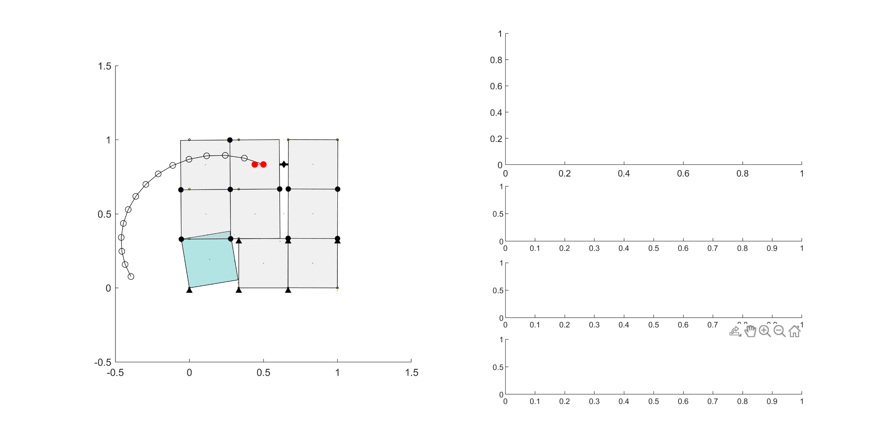

Figure 4 4-bar Linkage의 3by3 SBM(Spring-connected Block Model)

**SBM (Spring-connected Block Model) [8]**

SBM 방식은 먼저 도메인을 블록 단위로 나누고, 블록들을 가상의 spring으로 이어, 이 spring들에 강성도를 주어 Linkage Model을 Design하는 것이다. 각 블록들은 초기에 직사각형 모양으로 잡으며, 4-bar Linkage에 기본적으로 사용되는 Revolute Joint와 Prismatic Joint를 구현하기 위하여, 인접하는 블록들과 붙어있는 꼭지점에서의 Revolute Joint구현용 2개 spring, 붙어있는 변에서의 Prismatic Joint 구현용 2개의 직교하는 spring(Prismatic Joint의 방향성을 설정해주기 위해 2개가 필요하다!), 총 4개의 spring으로 연결되어 있으며, Ground와도 각 꼭짓점마다의 Ground Revolute Joint 구현용 4개의 spring, 블록 자체의 Ground Prismatic Joint 구현용 2개 총 6개의 spring으로 연결되어 있다. 이때 강성도에 대한 설정을 통해 각 Block이 Rigid하게 연결되는지, R joint로 연결되는지, P joint로 연결되는지가 결정된다. 또, 각 Block은 초기에 단위 직사각형 꼴로 잡는데, 각 Node의 초기 위치 변수, P joint 연결부의 각도 변수를 설계변수로 잡을 수 있다. 최적설계에 있어서 SBM을 해석하는 방법은 Desired Path에서의 End-effector의 진행에 반대되는 방향으로 힘을 가하며, Work의 Input 값과 Output으로 얻어지는 값을 통해 Efficiency η 값을 1로 만드는 해석방법을 사용한다.

4-bar Linkage의 SBM Model 구현에 필요한 최소한의 Block 수는 2by2지만, 본 연구에서는 4 bar Linkage로의 최적 설계가 한계가 있을 수 있음을 감안하여, 추후 6-bar Linkage 이상으로의 확장이 가능하도록 3by3 SBM Model을 사용하였다. 또, SBM에서의 Block 연결 Spring들의 강성도에 대한 설정은 설계 변수로 두지 않고 Topology 값으로 지정을 해주었다. 설계 변수는 3by3 Block에서 나오는 16개의 Node의 초기 위치 값 (x, y)를 통해 32개의 Shape Dof ξx를 얻었으며, Connecting Prismatic Joint 12개와 Ground Prismatic Joint 9개를 통해 각 Prismatic Joint의 각도 변수로 21개의 Ang Dof ξA 를 얻었다. 제한조건은 End-effector의 Trajectory와 Desired Path 사이의 거리로부터 얻어지는 ψ의 값이 지정한 Error 값보다 작음을 만족시키면서 Efficiency η 가 1로 수렴하도록 MMA 방식을 사용하여 최적의 설계변수를 얻는 방법을 사용하였다.

이렇게 설정한 4-bar Linkage Design의 최적설계기법을 2가지 Desired Path를 설정하여 각 Path에 대해 적용해보았다. 먼저 Figure 25에 나와있는 Desired Path 1은 경로 상에 Crunode (절점)이 있는 Closed Loop Path로 설정하였다. 하지만, Gait Motion은 사람의 보행 시에 발목이 그리는 Path를 얻어낸 것이므로, 무릎 Exoskeleton의 설계에 있어서는 꼭 완전한 Closed Loop Path 구현을 요구하지 않을 수 있다 생각되어 Desired Path 2를 Figure 26에 나와있는, Open Loop Path로 설정하여 이에 대해서도 최적설계를 해보기로 하였다.

이 최적설계를 구현할 수 있는 Matlab 코드를 구상한 후, 얻은 결과창은 Figure 27에 나와있는 예시와 같이 나온다. 왼편의 그래프를 통해선 특정 Iteration 내에서 Input의 Step마다 4-bar Linkage가 어떤 Configuration을 갖고 있는지를 확인할 수 있고, 오른쪽 가장 위의 그래프를 통해선 이 Iteration에서의 End-effector Trajectory(빨간색)과 Desired Path(흰 점)이 얼마나 일치하는지를 시각적으로 확인할 수 있다. 오른편 중앙의 두 막대그래프는 특정 Iteration에서의 설계변수 ξ에 대한 값으로, 위에서부터 순서대로 각각 Angle Dof ξA의 값과 Shape Dof ξx의 값을 나타낸다. 이때 Shape Dof는 각 Node의 위치 변수에 의한 항으로, 초기 0.5의 값에서 시작하여 모든 32개의 값이 수정되는데 반해, Angle Dof는 Prismatic Joint의 각도에 대한 term이어서, Prismatic Joint가 실제로 설정된 term의 값만 변하게 된다. 0.5의 값에서 변하지 않는 것은 Prismatic Joint로 설정되지 않은 Angle Dof라고 생각할 수 있다. 오른편 가장 아래의 그래프는 각 Iteration에서의 Error 값과 Efficiency η의 값을 기록한 것으로, Error는 빨간 선으로 표기되어 궁극적으로 0으로 수렴하는 것을 목표로 하는 값이며, Efficiency는 파란 선으로 표기되어 궁극적으로 1으로 수렴하는 것을 목표로 하는 값이다.

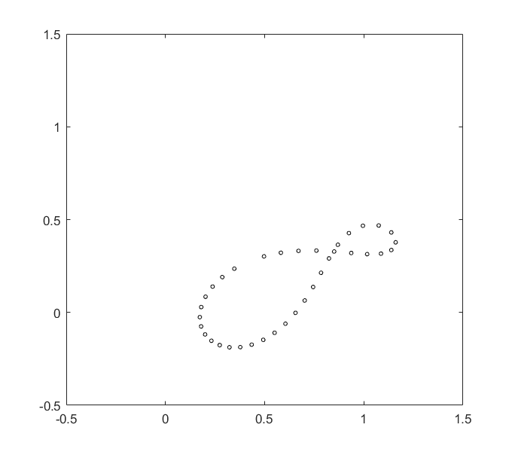 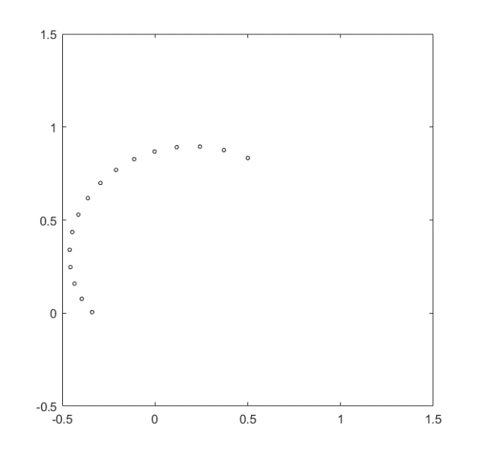

Figure 25 Desired Path 1 (Closed Loop Path) Figure 26 Desired Path 2 (Open Loop Path)

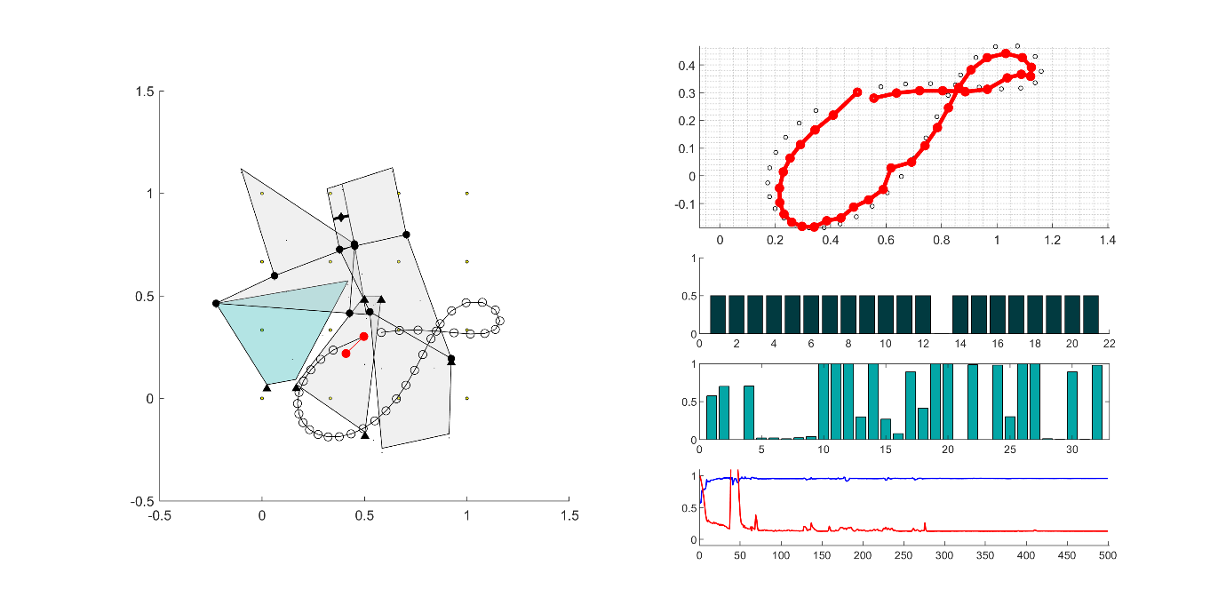

Figure 27 결과창 예시

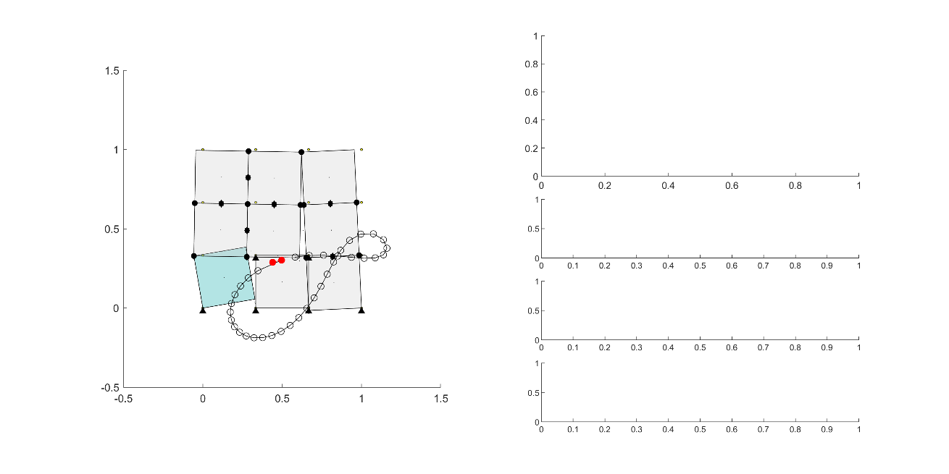

Figure 28 Desired Path 1에서의 Topology (RRRR)

**2.2.1 Desired Path 1에 대한 최적설계 분석**

Desired Path 1은 앞서 언급했던 것처럼 Figure 25에 나와있는 Closed Loop Path이며, 이때 사용한 초기 Topology는 Figure 28에 나와있는 것과 같다.

우선 Block은 Rigid하게 묶인 것들을 고려하면, Block 1, Block 2, (Block 3, 6, 9), (Block 4, 5, 7, 8)로 이루어져 있으며, 이중 Block 2는 바닥에 고정되어 있으면서 다른 Block 군집과의 연결이 없는 놈으로 무시하면 총 4개의 Link(바닥 포함)가 있는 4-bar Linkage임을 알 수 있다. 각 Link의 연결관계는, 우선 Block 1은 Node 1에서 Ground Revolute Joint로 고정되어 있으며, Node 5에서 (Block 4, 5, 7, 8)와 Revolute Joint로 연결되어 있다. 또 (Block 3, 6, 9), (Block 4, 5, 7, 8)은 Node 15에서 Revolute Joint로 연결되어 있으며, (Block 3, 6, 9)는 Node 4에서 Ground Revolute Joint로 고정되어 있다. 즉, 이 Topology는 4-bar RRRR Linkage임을 알 수 있다.

이 Topology를 만족시키는 SBM을 이용하여 최적설계를 진행한 결과를 Iteration 0(설계변수 초기값에 의한 결과), Iteration 5, Iteration 10, Iteration 20, Iteration 100에 대해서 데이터를 얻어 Figure 29~33에 기록하였다.

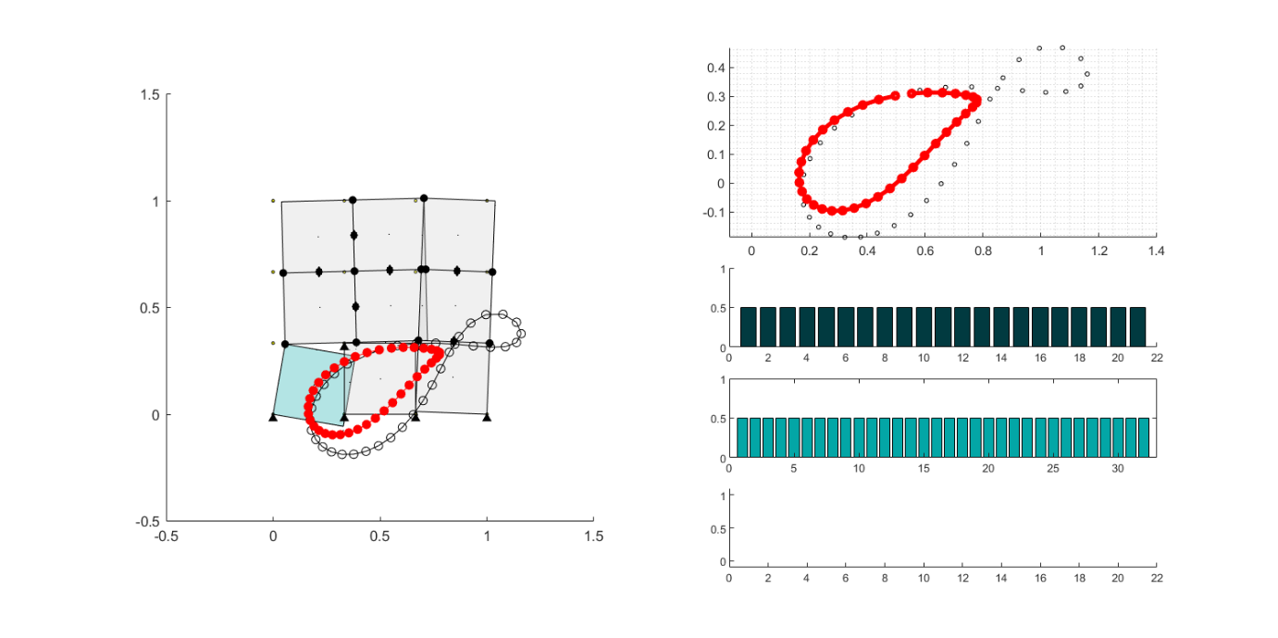

Figure 29 Desired Path 1의 4-bar Linkage 최적설계 – Iteration 0

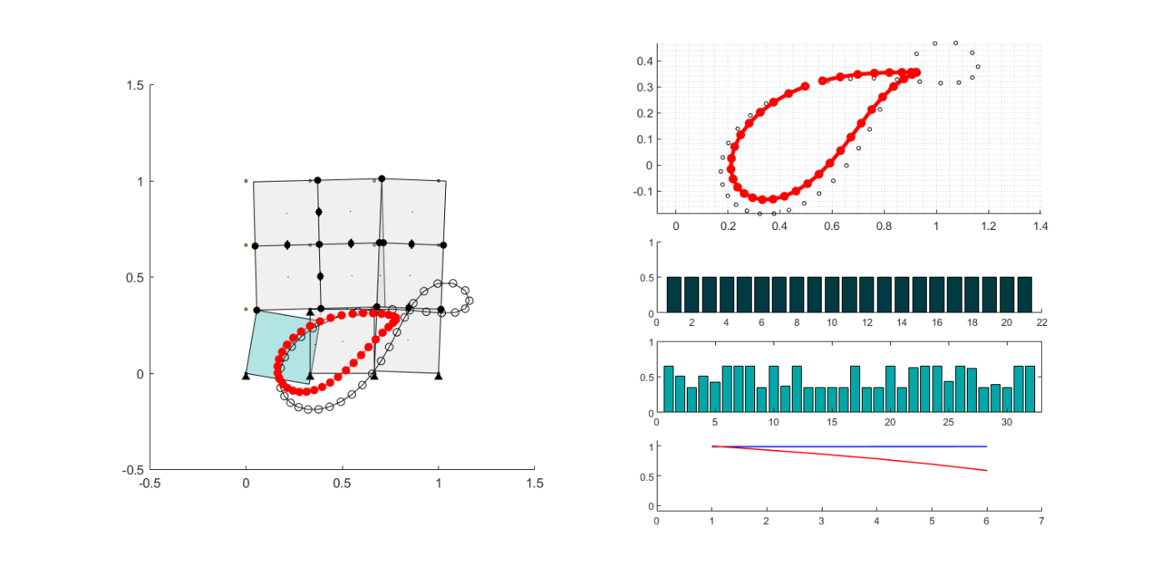

Figure 30 Desired Path 1의 4-bar Linkage 최적설계 – Iteration 5

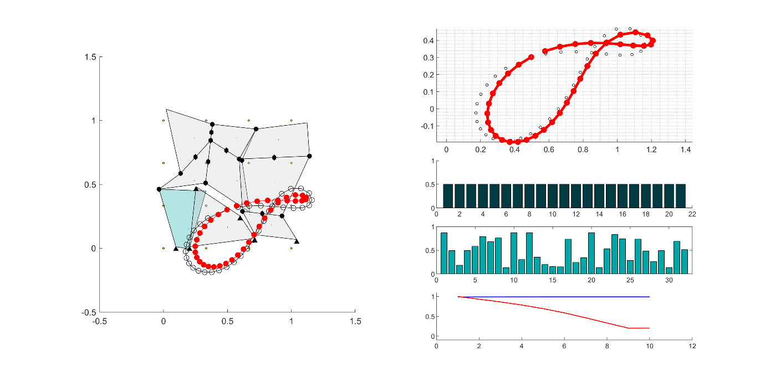Figure 31 Desired Path 1의 4-bar Linkage 최적설계 – Iteration 10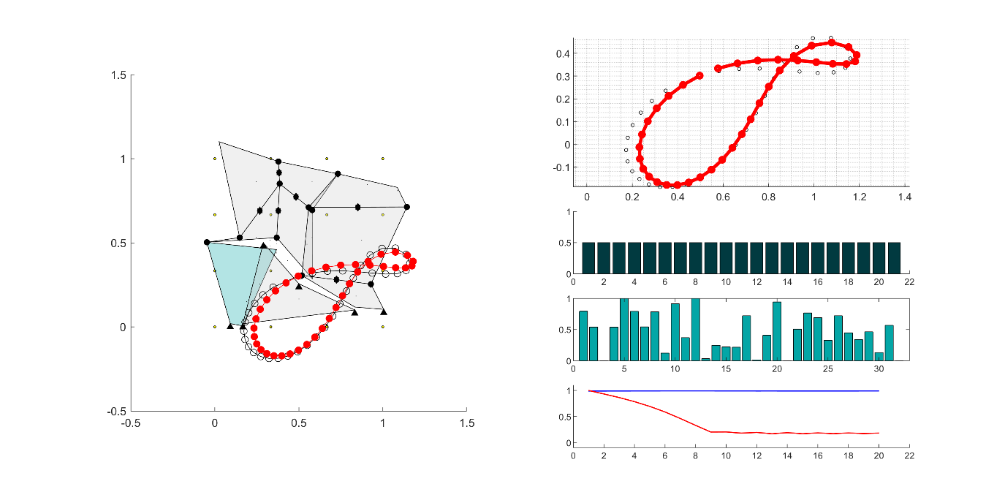

Figure 32 Desired Path 1의 4-bar Linkage 최적설계 – Iteration 20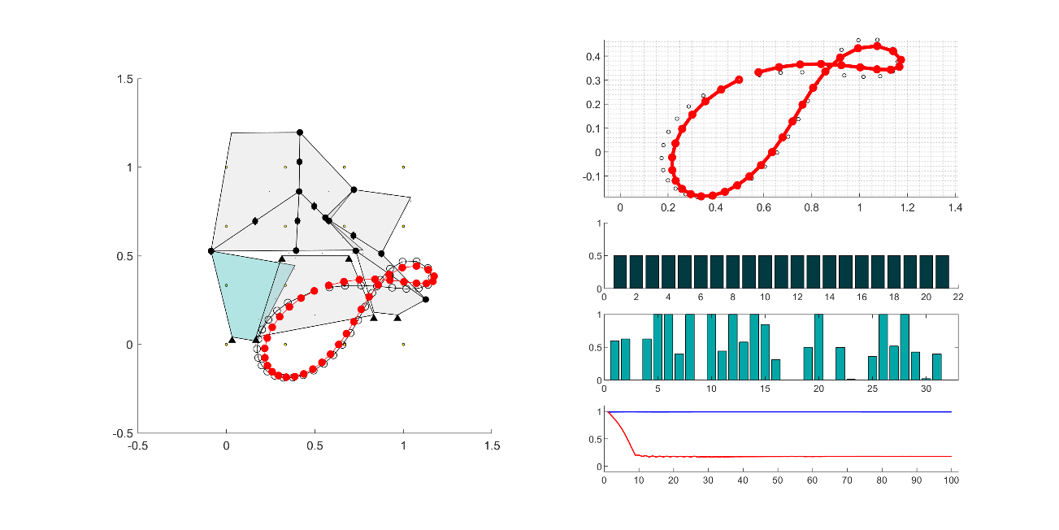

Figure 33 Desired Path 1의 4-bar Linkage 최적설계 – Iteration 100

위의 결과 그래프들을 통해, 본 최적설계 방법을 통해서 End-effector Trajectory가 Gait Motion과 유사한 형상을 갖는 Desired Path 1에 Iteration을 거듭할수록 근접하게 변해감을 확인할 수 있다. 이를 통해서 본 최적설계 방법이 꽤 효과적임을 알 수 있다. 추가로 Figure 31~33에 나타난 Iteration 10~100의 과정을 보면, Error값이 작은 값에서 유지가 되며, 크게 형상이나 Path에의 접근성이 더 좋아지지 않음을 볼 수 있다. 이 Error값이 설정한 값보다 작은 값으로 나온 것이면 본 최적설계의Iteration이 끝나게 되도록 Matlab 코드를 작성하였음을 생각해볼 때, 이는 본 최적설계 방법을 통한 Design 수정이 더 이상의 효과적인 수렴을 하지 못하게 된 것이라고 생각해볼 수 있다. 즉, 본 방법을 통해 4-bar Linkage를 Design했을 경우, Iteration을 100보다 크게 충분히 늘리더라도 Figure 11에 나와있는 정도로의 Gait motion에 근접한 Trajectory를 얻어낼 수는 있지만, 이정도 결과가 최적설계의 결과로 얻어지게 될 것임을 알 수 있다.

**2.2.2 Desired Path 2에 대한 최적설계 분석**

Desired Path 2는 앞서 언급했던 것처럼 Figure 26에 나와있는 Open Loop Path이며, 이때 사용한 초기 Topology는 Figure 34에 나와있는 것과 같다.

우선 Block은 Desired Path 2에서와 같게 Block 1, Block 2, (Block 3, 6, 9), (Block 4, 5, 7, 8)로 이루어져 있으며, Joint의 연결 상태도 거의 같은 Topology를 지닌다. 차이점은 (Block 3, 6, 9), (Block 4, 5, 7, 8)간의 연결이 기존의 Node 15에서의 Revolute Joint 연결이 아닌, Block 8, Block 9 사이의 Prismatic Joint로 있다는 점에 차이가 있다. 이를 통해 Desired Path 2를 만족하는 설계에서의 Topology는 4-bar RRRP Linkage임을 알 수 있다.

Desired path 1에서와 마찬가지로 이 Topology를 만족시키는 SBM을 이용하여 최적설계를 진행한 결과를 Iteration 0, Iteration 5, Iteration 10, Iteration 20, Iteration 50, Iteration 100에 대해서 데이터를 얻어 Figure 35~40에 기록하였다.

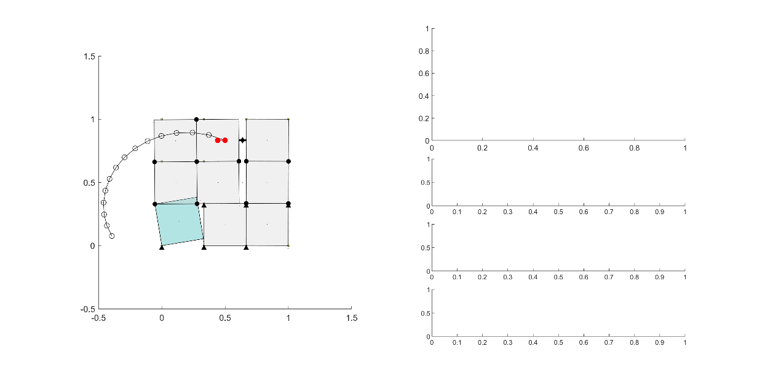

Figure 34 Desired Path 2에서의 Topology (RRRP)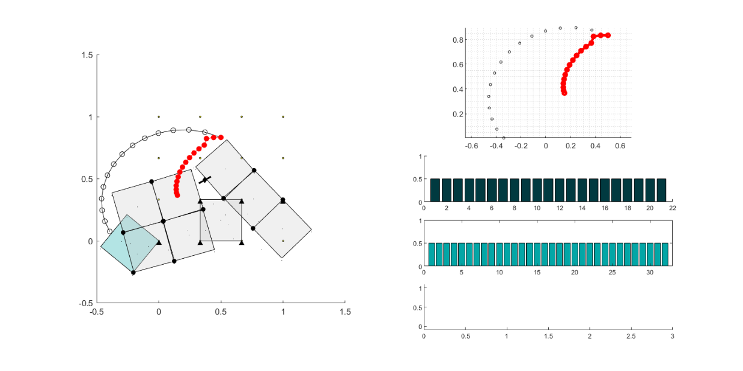

Figure 35 Desired Path 2의 4-bar Linkage 최적설계 – Iteration 0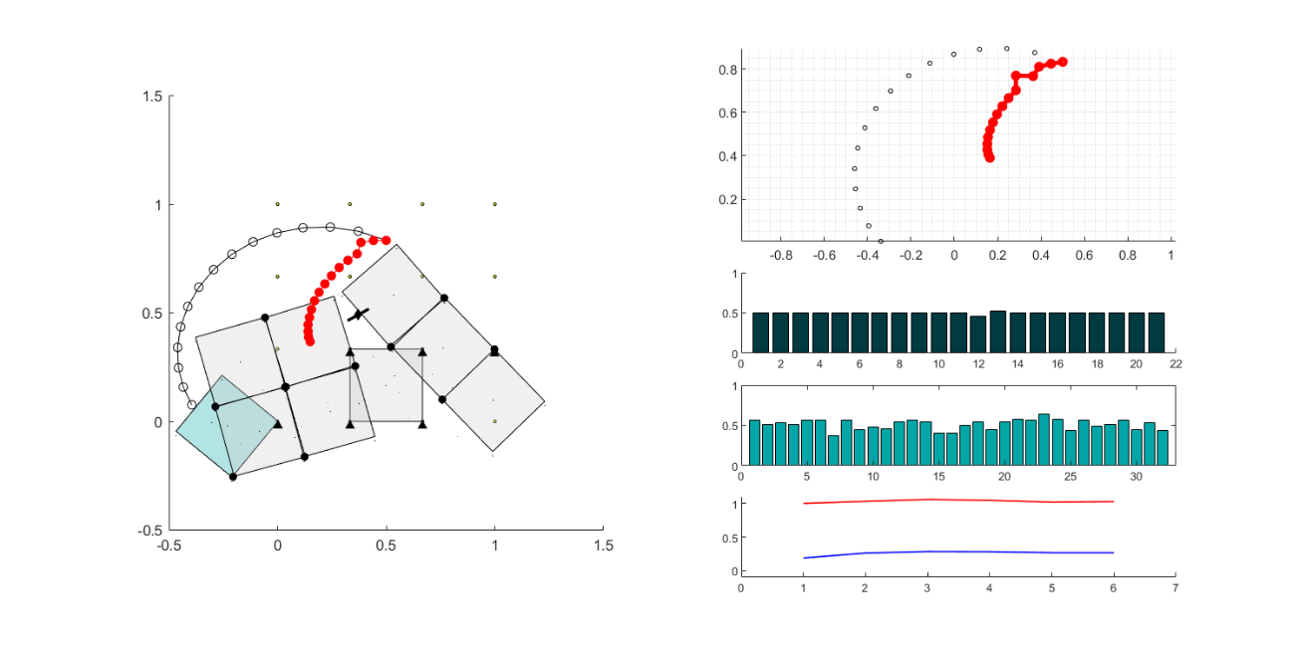

Figure 36 Desired Path 2의 4-bar Linkage 최적설계 – Iteration 5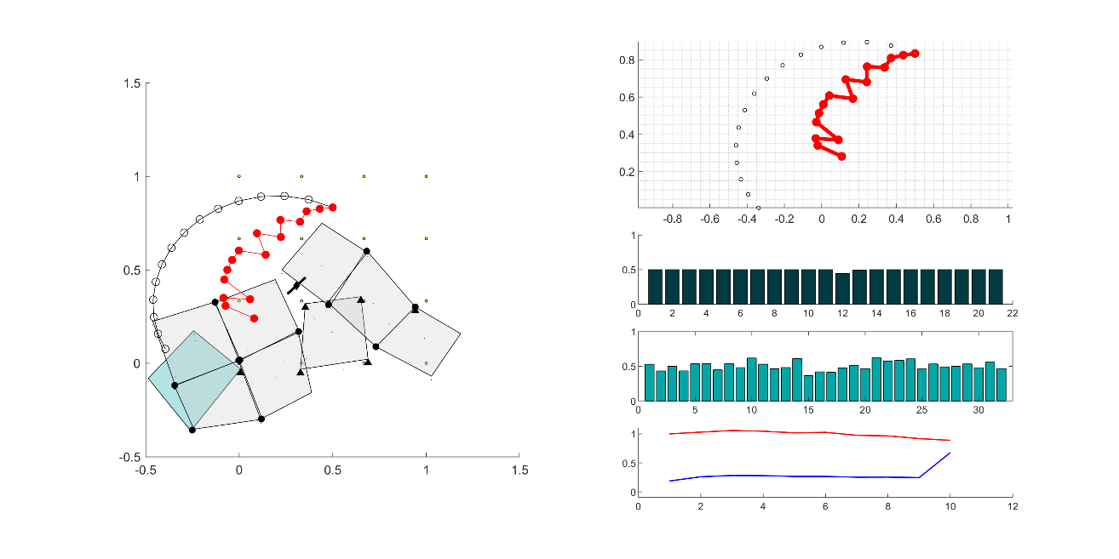

Figure 37 Desired Path 2의 4-bar Linkage 최적설계 – Iteration 10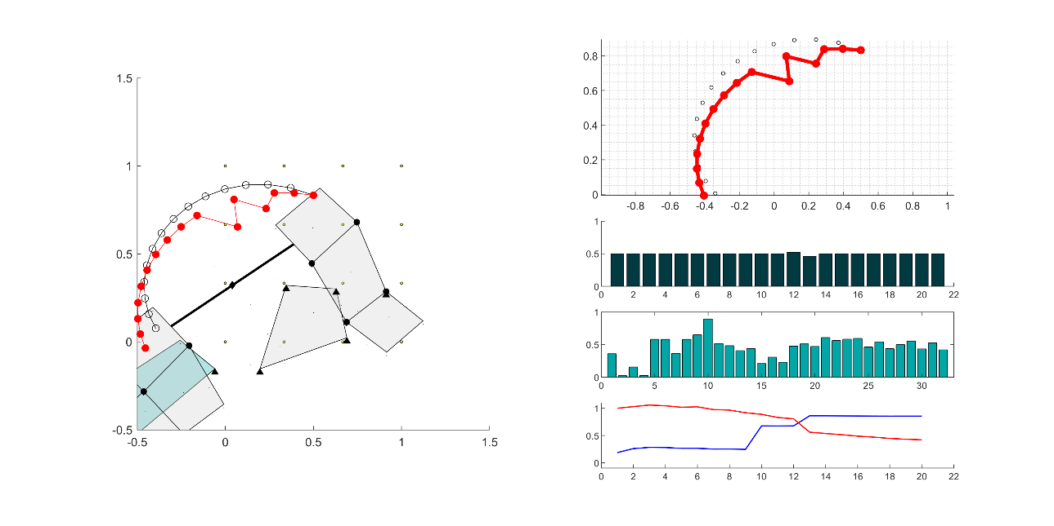

Figure 38 Desired Path 2의 4-bar Linkage 최적설계 – Iteration 20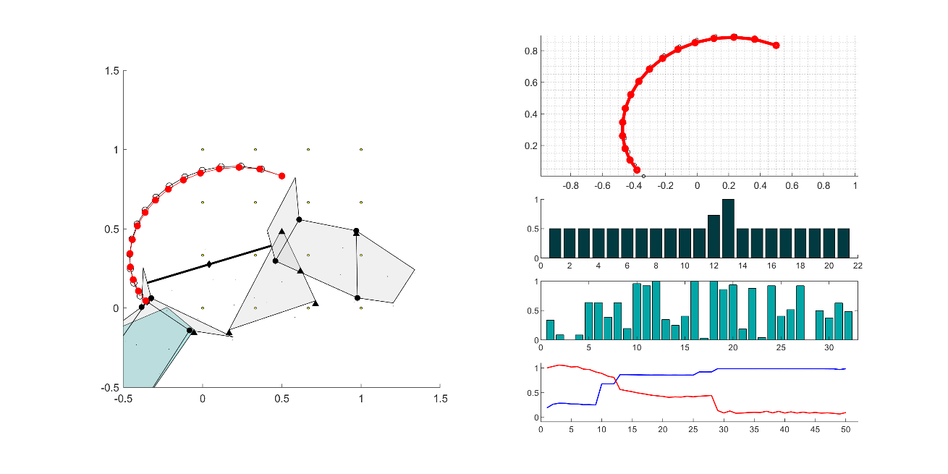

Figure 39 Desired Path 2의 4-bar Linkage 최적설계 – Iteration 50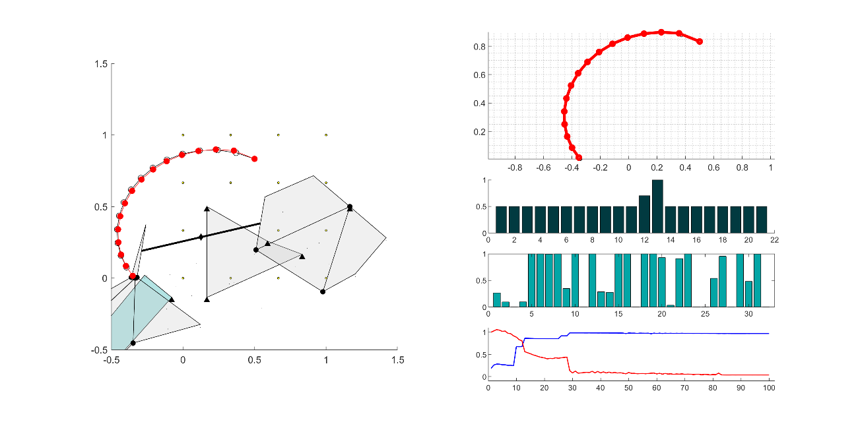

Figure 40 Desired Path 2의 4-bar Linkage 최적설계 – Iteration 100

위의 결과 그래프들을 통해, 본 최적설계 방법을 통해서 End-effector Trajectory가 임의의 Open Loop Path와 유사한 형상을 갖는 Desired Path 2에 Iteration을 거듭할수록 근접하게 변해감을 확인할 수 있다. Desired Path 1에 비해서는 Iteration의 진행에 있어 수렴 속도가 느리긴 하지만, Error값이 0 근처에서 수렴한 후의 최종 Trajectory를 보면 Desired Path 1에서의 결과에 비해서 Desired Path에 매우 근접한 결과를 얻어냈음을 알 수 있다. 즉, Gait Motion의 일부나, 보행시에 고관절에 대한 무릎의 상대운동 경로만을 얻었을 경우 나타날 수 있는 Open Loop Path에 대해서는 이에 매우 근접한 End-effector Trajectory를 갖는 4-bar Linkage를 본 연구의 최적설계 방법을 통해 구현할 수 있다는 것을 알 수 있다. 이를 통해 앞으로의 무릎 Exoskeleton의 설계에 본 최적설계 기법이 효과적으로 사용될 수 있을 것으로 기대할 수 있다.

**3. Biomechanics of Knee Joint**

앞에서의 SBM을 이용한 최적설계 기법 적용을 위한 연구 이후엔, 본 연구의 목표인 ‘보행시의 밸런싱 증대를 위한, 무릎 외골격 조인트의 설계’에서 밸런싱 보완의 Target을 설정하기 위한 생체역학 공부를 진행하였다. 이 과정에서는 Gait Motion시에 무릎의 거동이 어떤 식으로 나타나며, 이를 통해 보행 중에 밸런싱이 떨어지는 상황이 언제인지를 파악하였고, 또 무릎 외골격 조인트의 퍼포먼스를 극대화하기 위해 무릎의 생체역학적 특성도 분석해보았다.

**3.1 GC(Gait Cycle; 보행주기)의 양상[9]**

일반적인 GC는 Figure 41에서 볼 수 있듯이 1회의 Stride(활보, 2걸음(2step)과 같다) 중에 발이 나타내는 양상에 따라 분류된다. 먼저 가장 크게는 발이 지면에 닿아 있는지의 여부에 따라 입각기(Stance Phase)와 유각기(Swing Phase)로 나뉘는데, 각 Phase는 또 각 관절의 동적 특성 및 신전 정도에 따라 나뉘어 총 8개의 소 Phase로 분류된다.

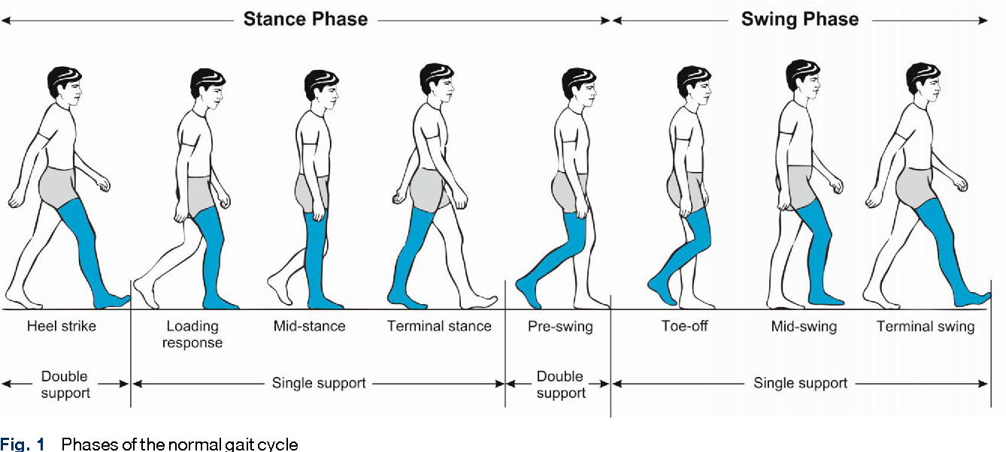

Figure 4 Phases of the normal gait cycle [10]

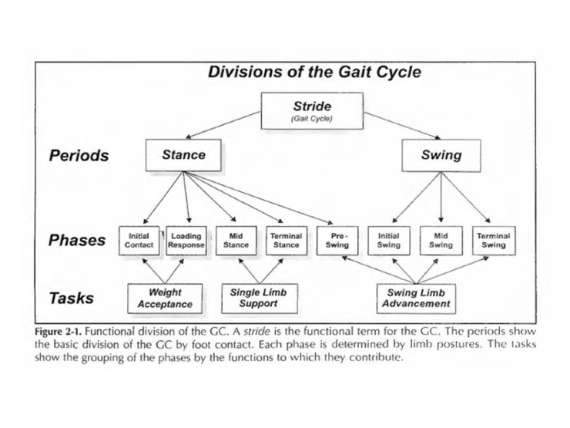

Figure 42 Divisions of the gait cycle: periods, phases, tasks [9]

일반적인 사람의 경우 입각기와 유각기는 GC에서 시간상 62:38 정도의 비율로 나타나는데, 이를 다시 생각해보면 두 발의 지면에의 접촉 양상에 따라서도 “초기 양하지 지지기(Double (Limb) Support) 12% – 단하지 지지기(Single (Limb) Support) 38% – 말기 양하지 지지기 12% – 단하지 지지기 38%”가 나타나게 됨을 이용해서 분류할 수도 있다.

또 GC의 양상은 한쪽 발에 걸리는 체중 부하 정도에 따라서도 분류할 수 있다. 위 문단의 분류에서 나온 분류에 따르면 한 발의 입각기는 전체 GC의 62% 정도를 차지하며, 그 중 12%정도의 구간은 양하지 지지기에 속함을 알 수 있다. 이 초기 12%의 구간을 ‘체중수용기(WA, Weight Acceptance)’라 하며 이는 또 초기접지기(IC, Initial Contact; 0-2%)와 부하반응기(LR, Loading Response; 2-12%)로 나뉜다. IC는 발 뒤꿈치가 바닥에 닿아 고정되는 순간부터 이후 발목이 회전하여 발 바닥 전체가 바닥에 닿는 순간까지의 구간이며, LR은 몸이 전진하면서 고관절과 무릎관절도 전진하여 종아리가 지면에 수직에 될 때까지 무릎이 굽혀지는 구간이다. 이때 LR에서 무릎은 20도 정도까지 굽혀진다. 다음 12-50%의 구간은 ‘단하지 지지기’로 이 구간은 또 중간 입각기(MS, Mid Stance; 12-31%)와 말기 입각기(TS, Terminal Stance; 31-50%)로 나뉘는데, 이 구간은 LR 이후 이동 속도에 맞게 고관절이 무릎에 비해 매우 빠르게 전진하면서 다리가 펴지는 구간으로, 무릎이 거의 완전히 펴질 때까지가 MS, 이후 고관절이 더 전진하여 발의 전족 부분만이 바닥에 닿아있는 구간이 TS이다. 나머지 50-100%의 구간은 입각기의 마지막에 해당하는 전-유각기(PS, Pre Swing;50-62%)부터 초기 유각기(IS, Initial Swing; 62-75%), 중간 유각기(MS, Mid Swing; 72-87%), 말기 유각기(TS, Terminal Swing; 87-100%)로 나뉘는 유각기를 포함하는 ‘유각기 하지의 진행(Swing Limb Advancement)’ 구간이다. PS에서는 발의 진행을 위해 무릎관절과 발목의 굴곡이 크게 증가하는 구간으로, 발가락만이 바닥에 닿게 되며 무릎은 최대 40도 정도까지 빠르게 굽혀지며, IS에서는 비로소 발 전체가 바닥에서 떨어져 스윙을 시작하며, 무릎은 60도 정도까지 추가로 굽혀지고, MS와 TS에서는 중력으로부터 추진력을 얻어 고관절과 무릎을 빠르게 회전시켜 발을 쭉 펴 멀리 뻗는 과정을 거치게 된다. 이 전체 GC에서 무릎관절의 Joint angle의 변화 양상은 Figure 43에서 확인할 수 있다.

**3.2 GC중 무릎의 특성 분석**

GC에서 특징적인 점은 체중의 수용이 양하지 지지기에 속하는 체중수용기에서 단하지 지지기 못지 않게 나타난다는 점이다. 이는 체중수용기 때 반대쪽 발의 Phase가 전-유각기로, 체중을 크게 지지하지 않는 구간인 이유도 있으나, 더 주요한 원인은 보행 동작의 특성에 있다. 입각기에서 하지의 움직임은 발의 일부가 바닥에 고정된 Rocker가 된 채로 골반의 진행에 맞춰 자연스럽게 일어나는데, 이때 골반을 진행시키는 추진력은 ‘체중을 전방으로 떨어트리는 것’에서 온다. 입각기 전, 반대쪽 발이 말기 입각기에 들어서면 하지는 거의 수직으로 펴진 상태에서 전족을 지렛대의 축 삼아 골반이 회전하여 앞으로 떨어지기 시작한다. 이 동작에 의해 체중심은 입각기 직전에 1cm가량 자유낙하 하는 것과 유사한 거동을 보인다. 이로 인해 체중수용기에서는 체중심의 자유낙하에 의한 충격을 수용하게 되는데, 이때 하지는 발목관절, 무릎관절, 고관절의 적절한 반응을 통해 충격을 흡수하며 동시에 하지의 안정성을 유지한다.

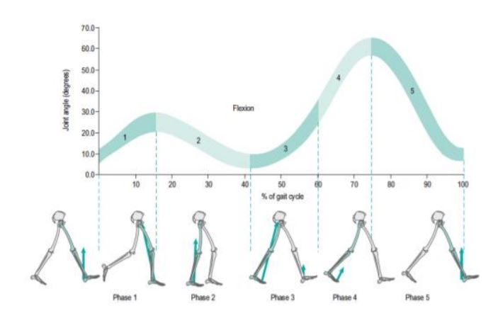

Figure 43 Knee Joint의 Joint Angle 변화 양상 [11]

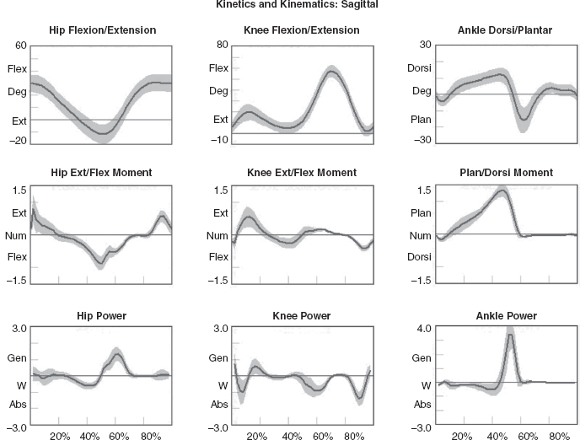

Figure 44 Sagittal 평면 위 Hip, Knee, Ankle Joint의 Angle, Moment, Power 양상[12]

실제로 GC 중에 무릎관절의 역할로 가장 중요한 것은 입각기에서 충격을 흡수하며 동시에 안정성을 유지하는 것이다. 이는 보행 밸런싱 증대를 고려하기 위해 타켓으로 설정해야 할 지점이 단순하게 Figure 43에서 확인할 수 있는 무릎 관절의 Joint Angle이 최대가 되는 지점이 아님을 시사한다고 볼 수 있다. 다만 무릎관절이 최대로 굽혀지는 각도인 60도는, 실제 무릎 Exoskeleton의 제작 시에 거동 범위가 이를 넘어야 한다는 점으로 고려되어야 할 것이다. 다시, 무릎관절의 역할이 입각기에서의 충격 흡수임을 고려해보면, 밸런싱 증대의 타겟 지점은 무릎에 걸리는 모멘트, 혹은 무릎에서 흡수/발생되는 Power와 연관성이 있을 것으로 생각해볼 수 있다. Figure 44를 통해 GC중에 무릎에 걸리는, Sagittal 면의 법선 벡터 방향 모멘트 및 Power의 양상을 확인할 수 있다.

Figure 44에서 볼 수 있듯이 Knee Joint에서 Power의 Generating이 크게 일어나는 구간은 부하반응기(GC 8%에서 0.8W/kg*m 흡수[9])와 중간입각기 초기(GC 16%에서 0.5W/kg*m 흡수[9])이다. 이 구간에서 Knee Joint에 걸리는 Moment는 대퇴사두근의 수축에 의해 오는 것으로, 무릎이 굴곡되는 것에 반하여 발생한다. 이 구간에서의 무릎은 거의 완전신전된 상태이므로, 무릎 Exoskeleton의 최적 설계 시 무릎에의 고정부에 사용될 두 Joint와 무릎은 한 직선상에 있도록 두어도 될 것이다. 또한 위 그래프에서 체중수용기에 속하는 초기접지기와 부하반응기에서 걸리는 Moment의 크기를 비교해보면 초기 충격이 가해지는 초기접지기가 아닌, 부하반응기에서의 값이 더 큰 것을 알 수 있다. 이는 초기 접지기에서 발목관절의 신전에 의한 충격 흡수가 원활히 일어나는 까닭으로, 무릎관절에는 체중에 의한 충격이 Impulse Input형이 아닌 Step Input형으로 나타난다고 모델링해볼 수 있다.

**3.3 보행 밸런싱을 위한 Target 설정**

보행 밸런싱에 중요한 것은 기존 보행의 진행 속도는 방해하지 않되, 무릎 관절의 급격한 움직임을 최소화하여 불필요한 흔들림을 막는 것일 것이다. 필자는 이 무릎의 불필요한 흔들림은 무릎 관절의 큰 Angular velocity에 기인한다고 생각했다. 체중에 의한 충격이 Step Input 꼴임을 고려해보면 무릎의 흔들림은 Damping의 부족으로 인해 Underdamped된 양상을 보여 나타나는 진동일 것으로 판단하였고, 그렇다면 무릎 Exoskeleton을 통해 무릎관절에 걸리는 Torsional Damper를 추가하여 무릎이 굽혀지는 체중부하기 동안 무릎의 거동이 overdamped된 양상을 보이도록 하면 보행 밸런싱에 도움을 줄 수 있을 것으로 판단하였다. 다만 이 Damper는 유각기에서의 무릎 굴곡에는 저항을 가지지 않아야 좋으므로, moment 크기에 비례하는 Torsional Stiffness를 갖는 것이 요구될 것이다. 일반적으로 Torsional Damper는 축의 회전 속도에 비례하는 힘을 내기 때문에, 단순한 Damper의 사용만이 아닌 기구적 설계가 필요함을 알 수 있다. 또한 이 기구는 2자유도 이상을 가지며, 각 자유도를 지니는 링크 사이에 Passive 요소로의 연결이 존재하여, 외부 모멘트에 대하여 선택적인 움직임을 전달할 수 있어야 할 것이다.

이제 무릎 관절의 Angular velocity가 최소가 되도록 하는 설계를 위해 기구학적 방법으로 접근해보자. 분석 전에 무릎 관절을 하나의 Spring Joint로 모델링하고[13], 무릎관절에 연결된 두 뼈를 두 링크로, 무릎 Exoskeleton을 두 링크에 R joint로 연결된 기구로 모델링 해본다면, 이때 부하반응기는 End-effector로 볼 수 있는 두 링크의 끝단에서 Step Input과 유사한 충격력이 가해짐과 동시에 고관절쪽 링크의 끝단이 보행에 알맞게끔 진행하도록 Spatial Velocity가 정해져 있는 상황으로 생각할 수 있다. 이때 외부에서 End-effector에 Fs가 가해질 때 Joint에서의 Moment 벡터인 τ는 Jacobian matrix J에 대하여 τ=Jb Fs 를 만족하고, 또 외부에서 End-effector가 V의 속도로 움직일 때 각 Joint의 Angular velocity $\dot{θ}$ 는 V=J $\dot{θ}$ 을 만족한다. 이를 통해 기구에서의 최적설계는 Jacobian Matrix의 norm이 큰 값이 되도록 설계한다면 Angular velocity $\dot{θ}$ 을 줄이는 결론을 얻을 수 있을 것이다. 다만 τ의 요구 값도 커지게 되는데, 이는 Jacobian Matrix의 norm을 키우기 위해선 액추에이터를 필요로 할 수 있음을 의미한다고 볼 수 있을 것이다.

**4. SBM Mechanism 합성**

**4.1 Target 구체화 및 SBM Code 수정**

앞에서 설정한 무릎 Exoskeleton의 target은 무릎에 가장 큰 moment가 걸리는 부하 반응기(LR, Loading Response)에서 무릎 관절의 Angular Velocity가 최소가 되도록 하는 것이었다. 하지만, 이를 위한 기구의 설계 시 특정 시간에 대한 구속조건만 주어져, 조건이 부족하여 매우 다양한 Mechanism이 합성될 가능성이 농후하였으며, 또 GC 상에선 특정 시점에 대해서만 이득이 되어, 설계된 Exoskeleton이 GC 중 다른 Motion에서는 악영향을 끼칠 가능성이 크다는 문제점을 확인했다. 이에 Mechanism 합성의 Target을 수정하기로 결정하였다. 이후 생체역학 고찰을 통해, 필자는 무릎 Joint에 붙어있는 두 Link의 상대 움직임을 그대로 구현할 수 있는 Exoskeleton을 만들 경우 이 Exoskeleton이 발목 위로 전달되는 하지에 걸리는 부하를 분산시켜 무릎에 걸리는 부하를 줄여, 궁극적으로는 무릎의 밸런싱을 증대시킬 수 있을 것이라 생각하였다. 이때 Exoskeleton의 액추에이터는 무릎 Joint로 연결된 Thigh(허벅지뼈)와 Calf(종아리뼈) 위의 질점 중 보행 시 공간상에서의 거동이 가장 적은 ‘고관절’에 부착될 수 있도록 하며, 충격을 가장 먼저 전달받을 End-effector는 지면으로부터 가장 가까운 발목에 위치하도록 하는 것이 더 좋은 성능을 낼 수 있을 것으로 분석하였다. 이때 End-effector가 만족시켜야 하는 움직임은 고관절에 대한 발목의 상대운동인, ‘Gait Motion’의 Trajectory가 됨을 확인했다.

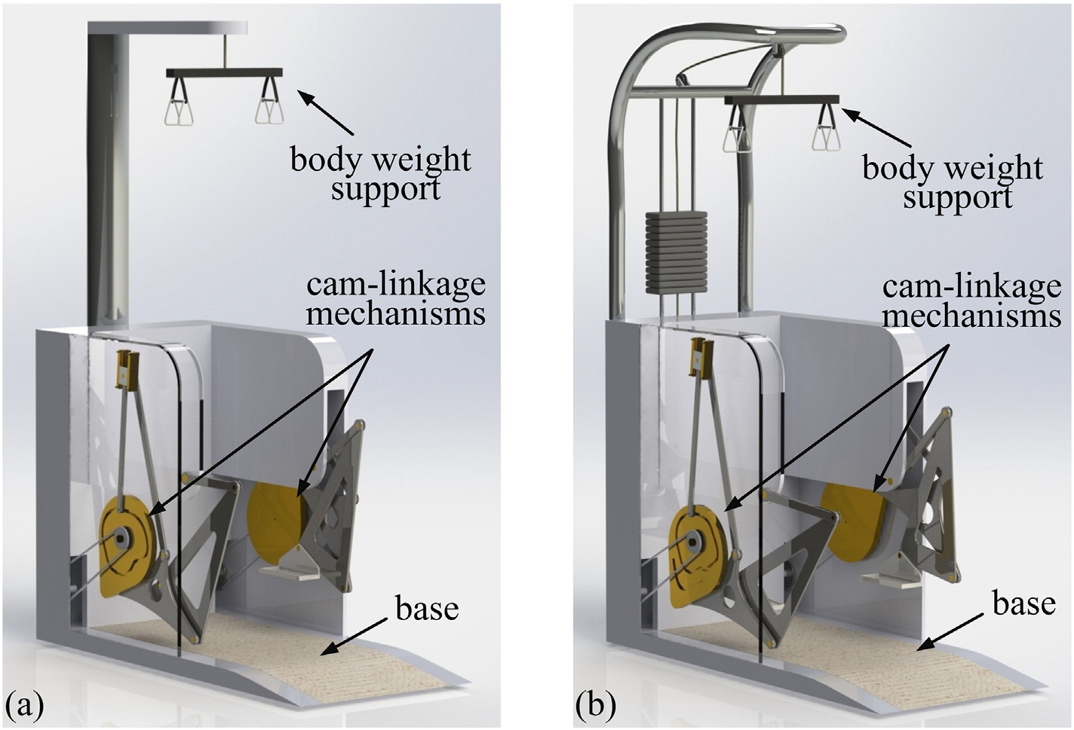

Figure 45 Cam Link를 이용한 Linkage[4]

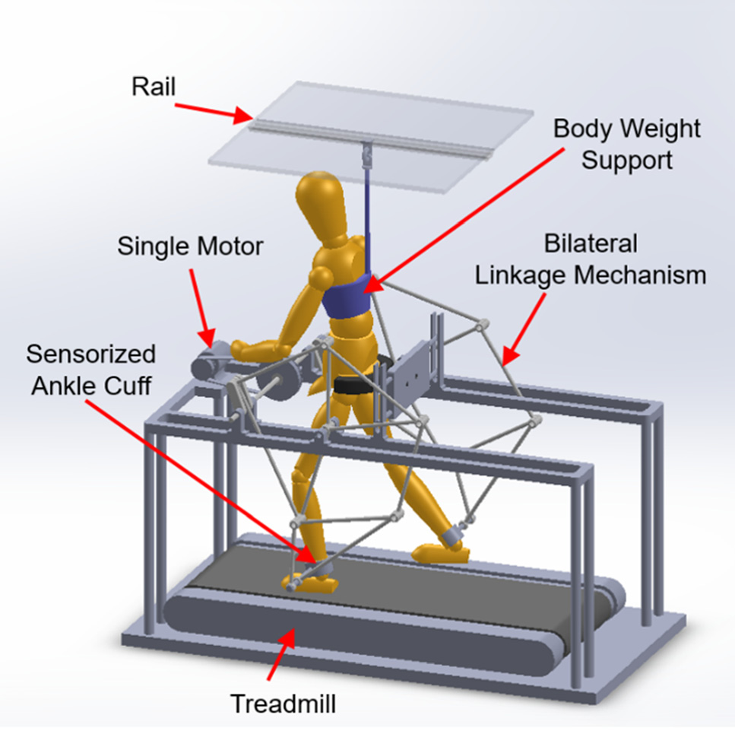

Figure 46 Jansen’s Mechanism을 이용한 Exoskeleton[14]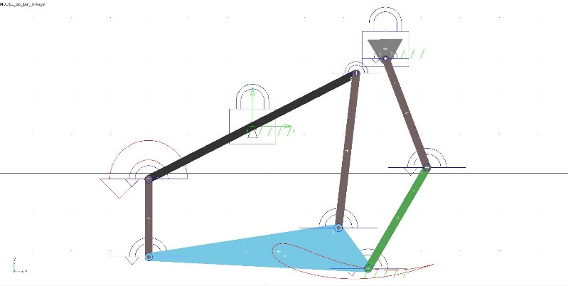

Figure 47 Basic Six-bar Linkage Mechanism을 이용한 Linkage[15]

다만, Gait Motion을 만족하는 Exoskeleton은 현재 많은 연구가 진행되어, Figure 45의 Cam Link를 이용한 Exoskeleton, Figure 46의 Jansen Mechanism을 이용한 Exoskeleton, Figure 47의 Basic Six-bar Linkage의 형상 설계를 통해 얻은 Linkage 등의 많은 Exoskeleton이 연구되고 개발되어왔다. 하지만 위에 나열된 Linkage들은 모두 그 부피와 가동범위가 매우 넓어, 일반인의 보행시에 무릎 밸런싱 개선을 위한 Mobile Exoskeleton의 Model로 사용하기엔 적합하지 않다는 문제점이 있었다. 이에 본 연구에서는 위에서 정의했던 Target인, ‘End-effector Trajectory가 Gait Motion을 만족시키는 것’과 더불어, 합성될 Mechanism의 형상 및 가동 범위가 신체의 범위에서 많이 벗어나지 않도록 한다는 추가 조건을 부가하였다. 이때 본 조건은 SBM의 Design Domain의 초기 값을 신체범위에 근접한 범위 내로 설정하는 것과, Iteration을 거쳐 변경되는 Design Variable의 Boundary를 Code 내에 설정해주는 방식을 통해 구현하기로 하였다.

위에서 정의한 Target을 만족시키는 Mechanism 합성을 위해, 가장 먼저 SBM 위상설계 Code에 사용할 Reference Gait Path를 얻는 것이 필요했다. 필자는 이를 113명을 대상으로 얻어진 Gait Pattern[16]으로부터 얻었으며, 이는 Figure 48과 같이 나왔다. Figure 48의 Gait Trajectory은 Gait Motion 위에 실제 GC에서의 보행 속도에 맞추어 총 50개의 Point를 얻어냈으며, GC 상에서 다리가 쭉 펴졌을 때에 대응되는 Point의 (x, y) 좌표 값이 (0, 0)이 되도록 각 점의 좌표를 조정하였다. 또한 각 좌표 축의 단위는 cm이다. 이를 통해 SBM의 Design Domain의 초기 Configuration의 범위를 나타내는 Lx, Ly, XL(XU), YL(YU) 값들 중 Lx = 40cm, XL = - Lx /2 (XU = Lx /2), YL = 0 (YU = Ly)으로 잡기로 하였다. 남은 범위 결정 요인인 Ly의 값은, 액추에이터가 고관절 부근에 위치함과, 참고한 Gait Pattern을 얻는데 참가한 113명의 Thigh와 Calf 각각의 평균 길이인 35.37cm, 39.16cm였음[16]을 고려하여, 두 길이의 합인 75.53cm을 참고 값으로 사용하였다. 다만 초기 SBM 합성 시도에서는 액추에이터 외에 잡힐 Ground Joint의 위치가 고관절의 공간상 움직임과 큰 차이가 나지 않는 몸통 부위에 부착되도록 하는 것을 목표로 하여, 75.53cm의 위치에 액추에이터를 둔 후, SBM Model 상에서 액추에이터 층 위에 Block 층을 하나 더 추가하여, Ly = (75.53cm) * Ny / (Ny-1) 의 값을 사용하기로 결정하였다.

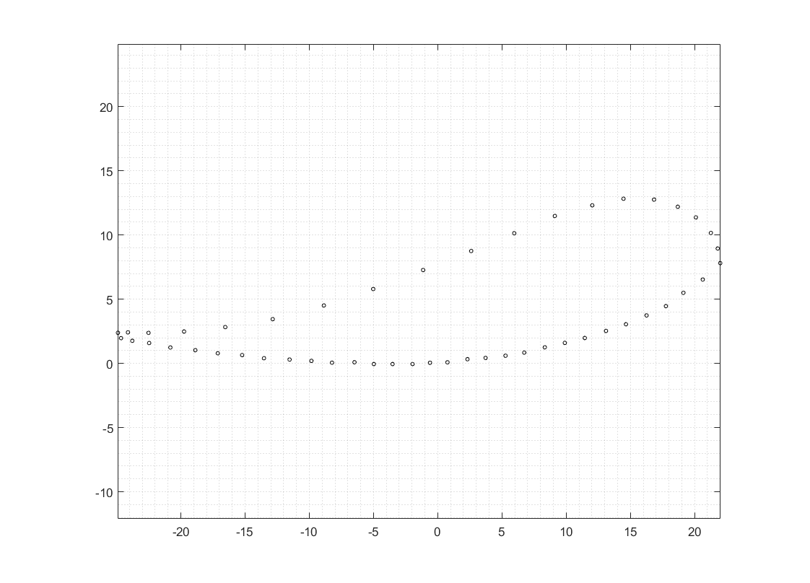

Figure 48 Reference Gait Path

다음 Iteration을 거쳐 수정되는 Design Variable의 수정 범위는 우선 x축 방향으로는 Gait Path 외의 영역으로 기구가 벗어나는 것은 Mobile Exoskeleton의 착용 후에 보행 시 가동범위가 커져 이동에 있어 공간상의 제약을 받게 될 수 있는 부분이라 생각되어, Design Variable의 수정 범위가 +/- 30cm 이내에서만 수정되도록 Boundary를 잡기로 하였다. 또, y축방향으로는 y=0이 발목의 최저 위치를 의미하므로, 이 값으로부터 지면-발목까지의 높이인 malleolus height의, 실험자들의 평균 값인 6.696cm[16]를 넘을 경우 Exoskeleton이 지면에 닿아 손상되거나 정상적인 접지를 방해할 수 있다 판단되어, 약간의 마진을 두어 -5cm를 SBM의 최하층 Block들의 y축 Design Variable의 Boundary로 잡기로 하였다.

**4.2 SBM 합성시도 1**

처음에는, SBM model의 Initial Configuration을 하체가 쫙 펴진 채로 지면으로부터 수직한 상황인, (0,0) 점으로 두었고, 앞서 언급한 대로 Input Block 위에 한 층의 Block이 더 존재하도록 설정하여 합성을 진행하였다. 합성은 Trial 1-1부터 1-19까지 총 19번을 시도하였고, 각 Trial에서 설정한 설계조건은 Table 1과 같다. 기존 Gait Position의 구현을 위한 Mechanism들이 6-bar 이상의 Model을 토대로 하여, 초기 SBM model의 Nx×Ny 값이 6 이상의 값을 갖도록 하고자 하였고, 합성에서 액추에이터와 End-effector로부터 멀리 있어 합성에서 배제될 것으로 예상되는 Block이 있을 수 있음을 고려하여, Trial 1-1에서는 4 by 3 Block Model을 채택하여 합성을 진행해보았다. 이후 SBM 합성에서 Error 및 Efficiency의 수렴성을 체크하며 Nx×Ny 값을 변화시키며 설계변수의 수를 조정하고, Input / Output Block의 위치도 변경해보며 Block Model에서 각 위치의 Block이 Mechanism에 미치는 영향을 체크하기도 하였으며, 설수렴성이 충분하지 않거나 과도한지 여부를 체크하며 MMA에서 변수 값의 변화 반응성과 관련된 Albefa, 변화의 양 끝 Boundary와 관련된 Asymptote_increase, Asymptote_decrease 값들을 수정하며 SBM 합성을 진행하였다. 각 Trial 에서의 결과창은 Figure 49~67과 같다.

각 Trial에서의 설계 조건 변수들을 조정하여 총 19번의 합성을 시도한 결과, Trial 9에서 Efficiency 값이 최대 0.7까지 나오는 결과를 얻을 수 있었지만, 이 상황에서 Error값이 매우 큰 값으로 튀어버려, 합성에 근접한 결과라고 보기는 어려웠고, 그 외의 Trial에서는 Efficiency 값이 최대 0.3정도까지만 증가하고, 이후 추가의 Iteration에서는 Error 값을 잡다 다시 Efficiency 값이 감소해버리는 결과들만을 얻을 수 있었다. 또한 대부분의 case에서 Error 값이 Error Boundary 아래로 내려간 이후, Efficiency를 증가시키는 방향으로 수렴하는 과정에서, Error값이 매우 큰 값으로 튀는 현상을 볼 수 있었는데, 이 경우들에서 결과창 왼쪽 및 오른쪽 위에 나타난 End-effector Trajectory를 보면 Smooth하지 않은 Path를 그려 Singularity가 발생하였을 것임을 추측해볼 수 있었다.

Table SBM 합성 Trial Number에 따른 설계 조건

|  |  |  |  |  |  |  |  |  |
| --- | --- | --- | --- | --- | --- | --- | --- | --- |
| Trial # | Nx  ×  Ny | Lx | Ly | Input / Output Block # | Error Boundary  (Nstep * #) | Albefa  (변화 반응성 계수) | Asymptote  Increase /  Decrease | 비고 |
| 1 | 4X3 | 40 | 114 | 6 / 2 | 0.02 | 0.95 | 1.15 / 0.85 |  |
| 2 | 4X4 | 40 | 104 | 10 / 2 | 0.03 | 0.95 | 1.15 / 0.85 |  |
| 3 | 4X4 | 40 | 104 | 10 / 2 | 0.03 | **0.99** | 1.15 / 0.85 | Albefa 차이확인 |
| 4 | 5X4 | 40 | 104 | 13 / 3 | 0.03 | 0.95 | 1.15 / 0.85 |  |
| 5 | 4X4 | **60** | 104 | 10 / 2 | 0.03 | 0.95 | 1.15 / 0.85 | Lx값 60으로 늘림 |
| 6 | 3X3 | **60** | 114 | 5 / 2 | 0.03 | 0.98 | 1.15 / 0.85 |  |
| 7 | 3X3 | **60** | 114 | 5 / 2 | 0.03 | 0.95 | 1.15 / 0.85 |  |
| 8 | 3X3 | **60** | 114 | 5 / 2 | 0.04 | 0.99 | 1.2 / 0.8 |  |
| 9 | 4X4 | **60** | 104 | 10 / 2 | 0.04 | 0.99 | 1.2 / 0.8 |  |
| 10 | 3X4 | **60** | 104 | 8 / 2 | 0.04 | 0.99 | 1.2 / 0.8 |  |
| 11 | 6X5 | **60** | 97.5 | 21 / 3 | 0.04 | 0.99 | 1.2 / 0.8 | 설계변수 총 수  늘림 |
| 12 | 6X3 | **60** | 114 | 9 / 3 | 0.04 | 0.99 | 1.2 / 0.8 |  |
| 13 | 4X5 | **60** | 97.5 | 14 / 3 | 0.04 | 0.99 | 1.2 / 0.8 |  |
| 14 | 4X3 | **60** | 80 | **14 / 2** | 0.04 | 0.99 | 1.2 / 0.8 | Input Block이  최상층에 존재 |
| 15 | 4X4 | **60** | 80 | **10 / 2** | 0.04 | 0.99 | 1.2 / 0.8 | Input Block이  최상층에 존재 |
| 16 | 4X5 | **60** | 130 | **10 / 2** | 0.04 | 0.99 | 1.2 / 0.8 | Input Block위에 두 층 존재 |
| 17 | 4X4 | **60** | 104 | 10/2 | 0.04 | **0.995** | 1.2 / 0.8 | Albefa에 매우  큰 값 적용 |
| 18 | 4x4 | **60** | 104 | 10/3 | 0.04 | **0.995** | 1.2 / 0.8 |  |
| 19 | 4X4 | **60** | 104 | 11/3 | 0.04 | 0.99 | 1.2 / 0.8 |  |

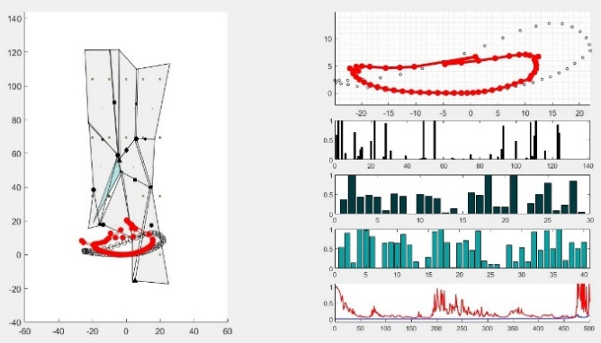 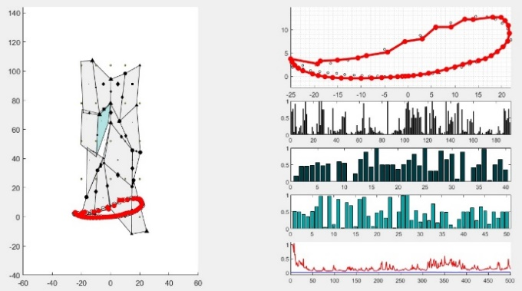

Figure 49 & 50 Trial 1-1 & 1-2의 SBM 합성 결과창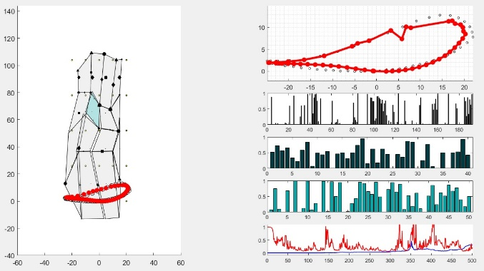 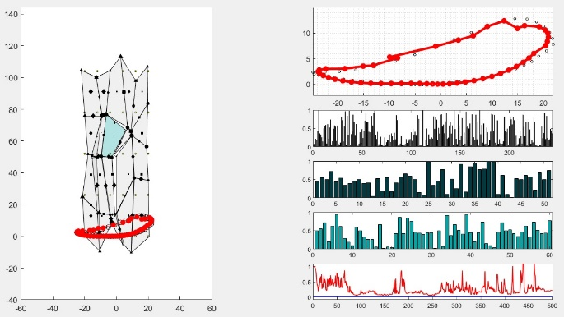

Figure 51 & 52 Trial 1-3 & 1-4의 SBM 합성 결과창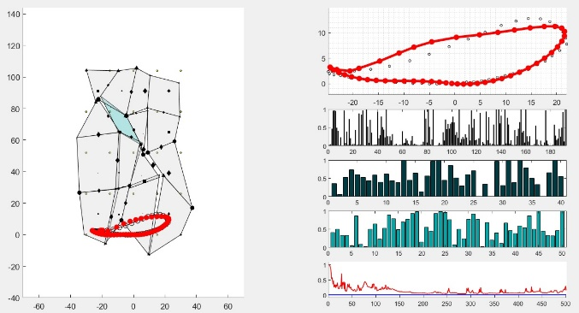 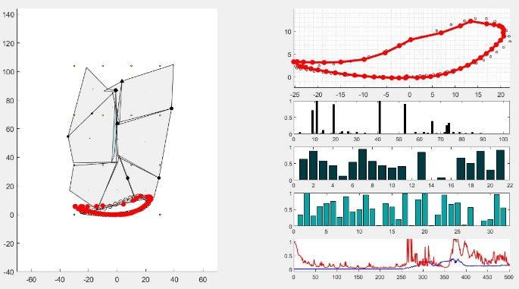

Figure 53 & 54 Trial 1-5 & 1-6의 SBM 합성 결과창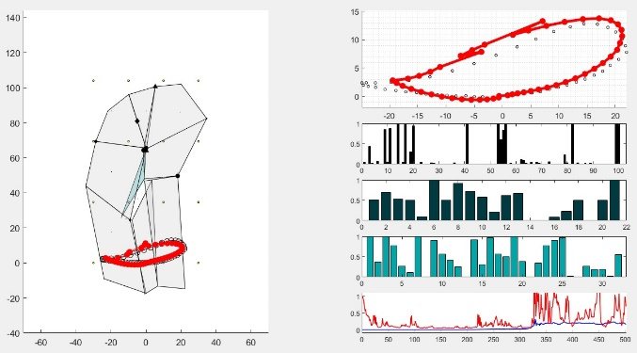 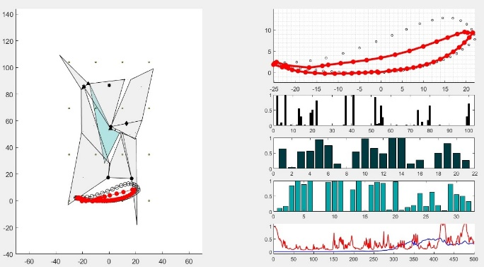

Figure 55 & 56 Trial 1-7 & 1-8의 SBM 합성 결과창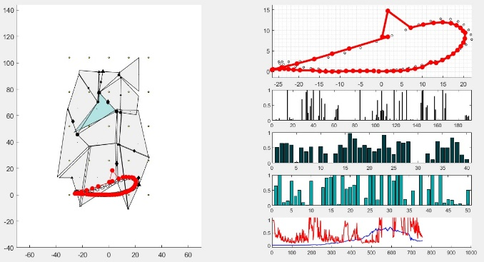 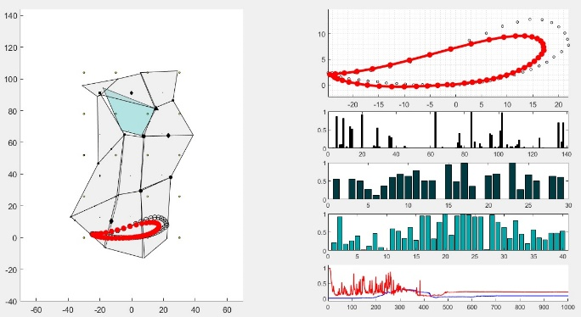

Figure 57 & 58 Trial 1-9 & 1-10의 SBM 합성 결과창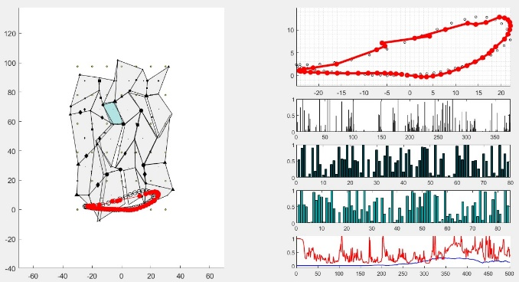 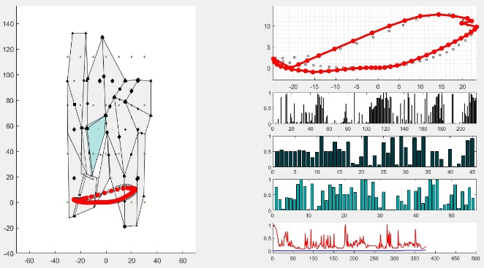

Figure 59 & 60 Trial 1-11 & 1-12의 SBM 합성 결과창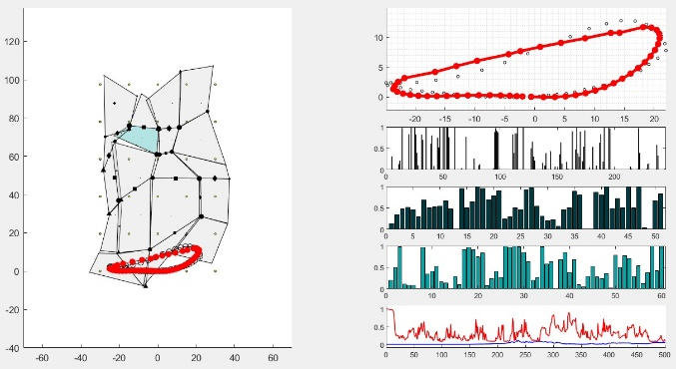 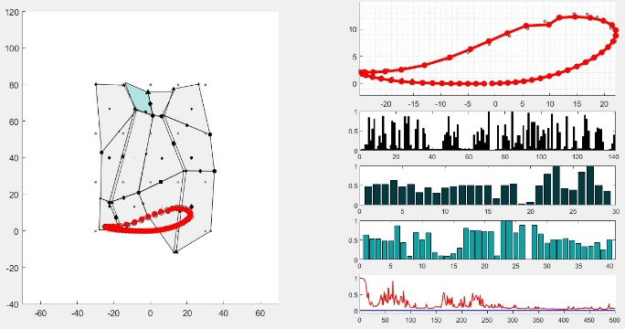

Figure 61 & 62 Trial 1-13 & 1-14의 SBM 합성 결과창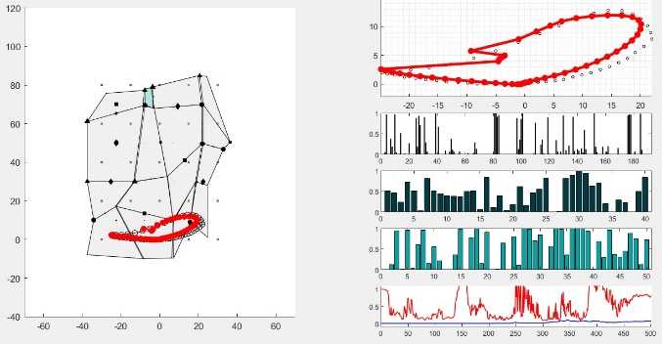 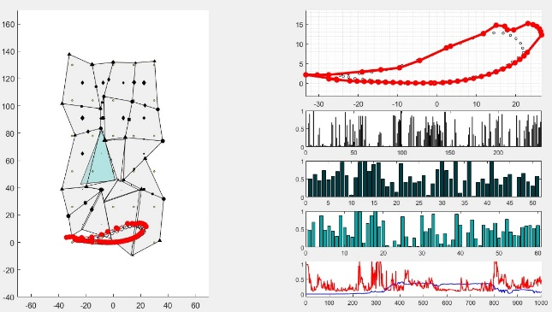

Figure 63 & 64 Trial 1-15 & 1-16의 SBM 합성 결과창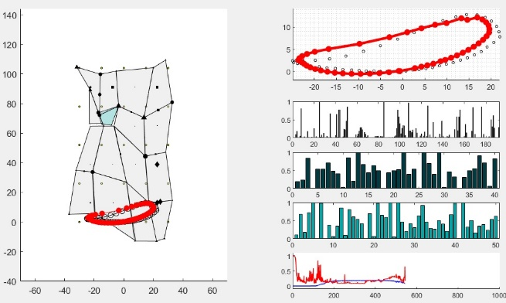 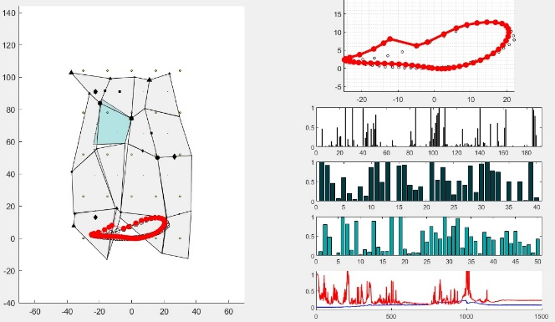

Figure 65 & 66 Trial 1-17 & 1-18의 SBM 합성 결과창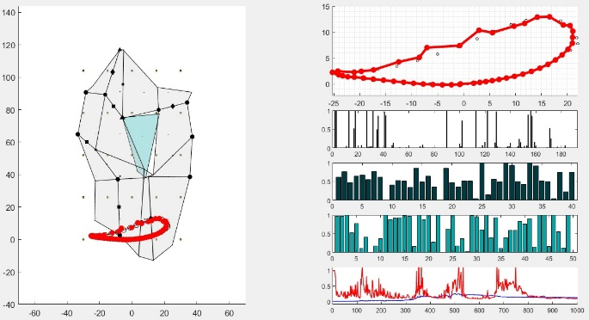

Figure 67 Trial 1-19의 SBM 합성 결과창

19번의 시도 이후에는, 앞선 Trial들에서의 합성 실패 요인을 분석해보았다. 먼저 첫번째 요인으로, Gait Trajectory가 Mechanism의 Topology가 불안정한 상태에서 무려 50개의 step에서의 구속조건을 만족시켜야 해서 Error값이 Error Boundary 이내로 쉽게 감소하지 않아 합성이 되지 않는다고 판단하였다. 이에 이후 ‘SBM 합성시도 2’에서는, Reference Path인 Gait Trajectory의 point의 개수를 25~10개 정도로 줄여 합성해보기로 하였다. 두번째 요인으로는 Gait Path의 특이 성질로 발이 가장 뒤쪽에 위치한 시점 부근에서 Path가 Smooth하지 않은 점이 나타난다는 것인데, 이 부분의 구현이 Step의 중간 과정에 포함되어 있어, 합성될 SBM Model의 거동에서 Singularity가 발생되도록 유도했을 것이라는 점이었다. 실제로 여러 Trial에서 Iteration을 거쳐 SBM이 변화되는 과정에서 어느 정도 Error가 감소한 뒤에선 그 Error 값을 더 감소시켜야 하는 시점에서 Singularity가 발생한 듯한 End-effector Trajectory가 관찰되면서 Error 값이 불안정하게 튀어 버리는 움직임이 관찰되었다. 이에 ‘SBM 합성시도 2’에서는, Initial Configuration의 위치를 x값이 최소인 점으로 잡고, Output Block의 Number도 1로 잡아 SBM 합성을 진행해보았다.

**4.3 SBM 합성시도 2**

앞에서 언급한 내용과 더불어, ‘SBM 합성시도 1’과 마찬가지로, SBM 합성에서 Error 및 Efficiency의 수렴성을 체크하며 Nx×Ny 값을 변화시키며 설계변수의 수를 조정하고, Input / Output Block의 위치도 변경해보며 Block Model에서 각 위치의 Block이 Mechanism에 미치는 영향을 체크하기도 하였으며, 설수렴성이 충분하지 않거나 과도한지 여부를 체크하며 MMA에서 변수 값의 변화 반응성과 관련된 Albefa, 변화의 양 끝 Boundary와 관련된 Asymptote_increase, Asymptote_decrease 값들을 수정하며 SBM 합성을 진행하였으나, 좋은 결과를 얻지 못하였다. 이에 대한 분석 내용으로는, Nx×Ny 값이 4 정도보다 작을 경우엔, 설계변수의 수가 적어 Efficiency를 높이기 위한 변수 값의 조정 시에 Error에 대한 반응성이 너무 크며, 이에 Nx×Ny 값을 6 이상으로 키울 경우, 설계변수 중 Connecting Revolute Joint, Ground Revolute Joint, Connecting Prismatic Joint, Ground Prismatic Joint의 개수가 모두 Node의 개수에 배 이상으로 증가하여, 설계변수가 너무 많아져, 각 변수 값의 조정이 Efficiency에 큰 영향을 주지 못한다고 판단하였다. 이에 합성 도중 Trajectory의 불확실성을 키운다 생각한 Prismatic Joint 를 제외하기 위해, SBM에서 Prismatic Joint들을 구현하는 Spring들의 Stiffness값을 모두 0으로 고정시키는, 아래의 Code를 넣어 합성을 진행하였다.

FIX_DV_L = [ ~, **Ntr+[1:Ntp]];**

그 결과 Nx×Ny 값을 6~12 정도의 값으로 키운 경우에도 Efficiency 값이 조금씩 반응성을 보이는 것을 확인하였다. 또, 합성을 반복하여, Figure 68에 보이는, 3by3 SBM을 통해 합성을 시도한 Trial 2-39에서 Error 값은 낮게 유지한 채로 Efficiency 값을 0.79까지 올리는데 성공하였다. 하지만 3by3 SBM의 성공적인 합성에서는 Iteration 을 500번 정도로만 잡아도 합성이 성공함에 반해, 이 Trial 2-39에서는 Iteration을 5000까지 진행했음에도 불구하고 Efficiency 값이 더 이상 증가하지 않았다. 이후 Trial 2-39 ~ Trial 2-51에서는 반응성 계수인 Albefa, Asymptote_increase, Asymptote_decrease와 Error Bound 값 등을 수정해가며 모두 Iteration 반복횟수 2000번 이상으로 시뮬레이션 하며 추가 합성을 진행했으나, 이 역시 모두 합성에 실패했다. 또한, Trial 2-39에서 Efficiency 0.79 값을 얻은 Data에서 Spring Stiffness 값들을 통해 각 Block에 연결된 Connecting Revolute Joint, Ground Revolute Joint의 유무를 판단하며, 실제 합성 결과가 나타내는 Linkage의 Mechanism을 Figure 69에 그려보았는데, Figure 69의 오른쪽 아래 그림을 통해 볼 수 있듯이, End-effector가 포함되어 있는 Link가 한쪽만이 Linkage System에 연결된 채로 자유운동을 할 수 있는 상황임을 확인할 수 있었다. 이를 통해 Efficiency 값이 0.79까지는 올랐지만, 실제로는 기구적으로 완전히 구속되지 않은 상태로, 합성에 실패했음을 결론지었다.

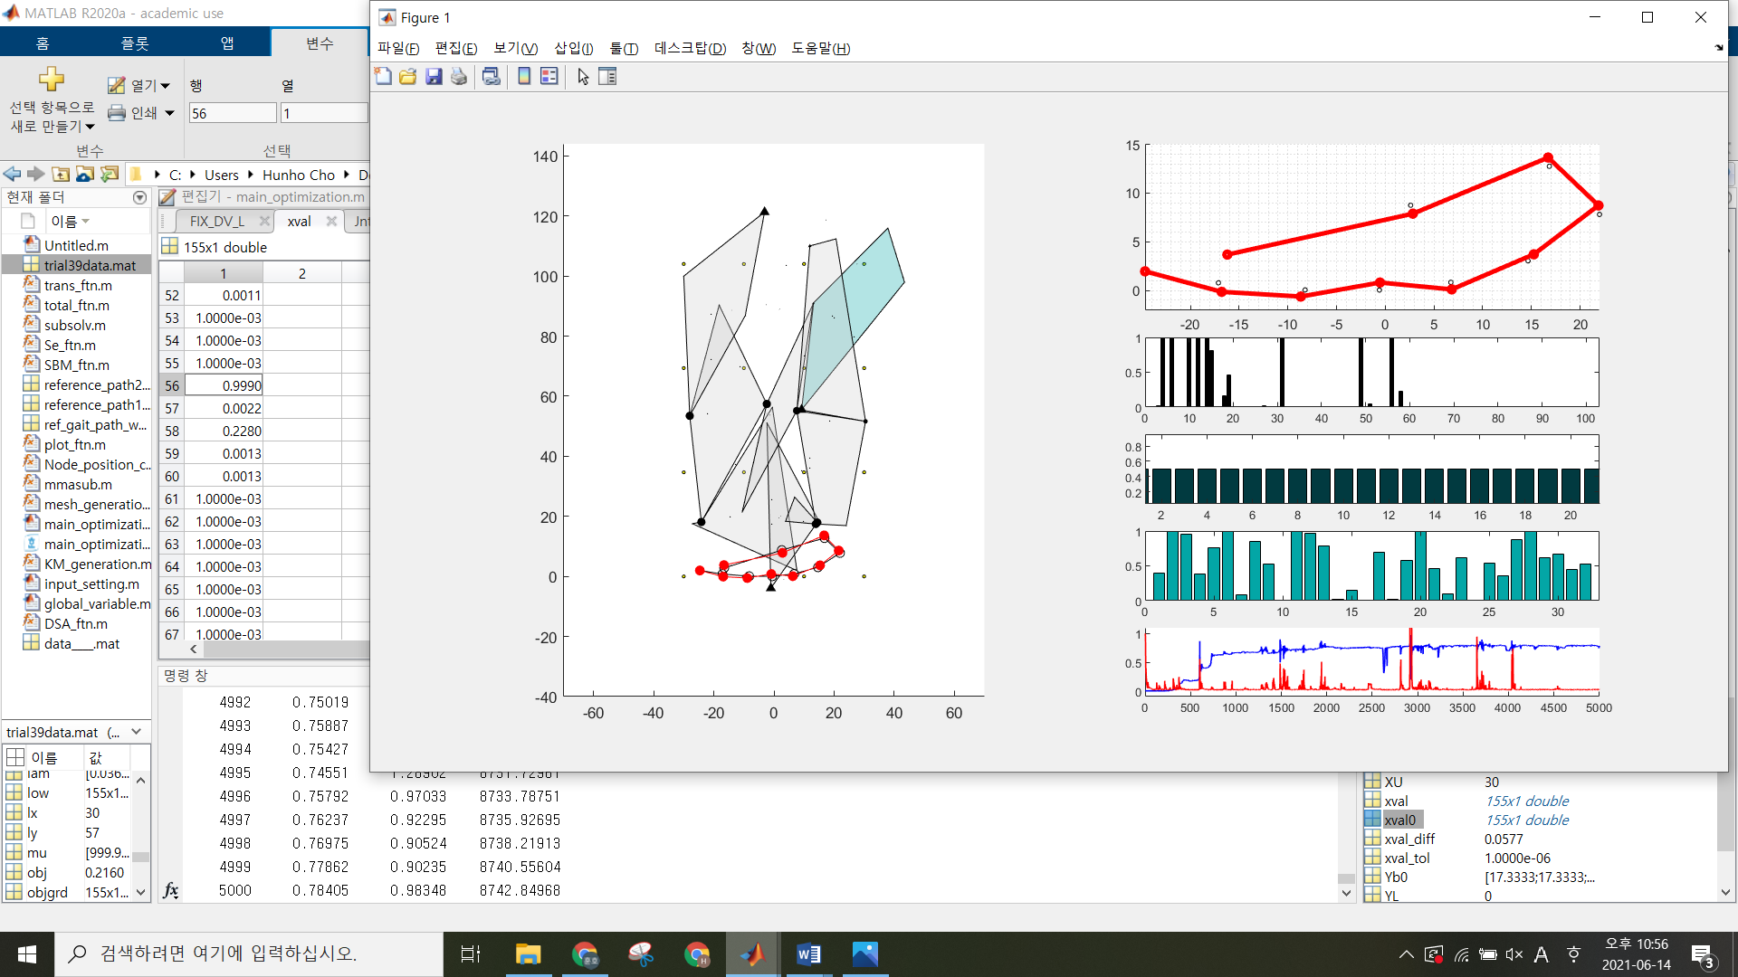

Figure 68 Trial 2-39의 SBM 합성 결과창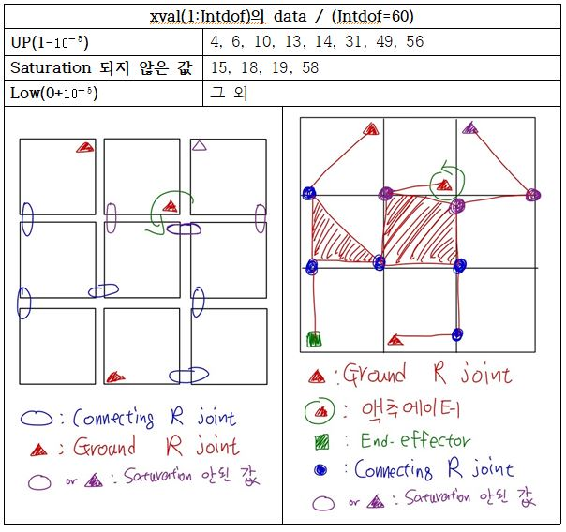

Figure 69 Trial 2-39의 SBM Mechanism 분석

Xval(1:Jntdof)의 Numbering 값의 의미: Appendix A1 참고

**4.4 SBM 합성시도 3**

위의 결과들을 토대로, 필자는 SBM 합성 성공을 위한 Target을 수정하고자 결론지었다. 우선 SBM 최적설계 알고리즘을 이용하여 End-effector Trajectory가 Target Path와 일치하도록 하는 문제에서**, 필자는 Progress Report 2에서 Closed Loop과 Open Loop에서 Target에의 수렴 정도의 차이를 확인할 수 있었다. (Appendix B 참고)** 이를 통해 Target에서 일부 구간만을 잘라내어 Open Loop으로 바꾸고자 했으며, 본 논문의 ‘보행시의 무릎 밸런싱 증대’ 목표 달성을 위해선 발이 바닥에 닿아 있는, 입각기(Stance Phase)에서의 보행에 도움을 주는 것이 효과적이라 판단하여, Figure 70의 Gait Trajectory에서 Figure 71와 같은 Open Loop Target을 얻었다. 이 중에서 합성에 필요한 구속조건 수를 줄이기 위하여 Target Trajectory의 Point 수를 10 정도로 줄였던 점을 적용하여, 일부만을 남겨 Figure 72를 최종 Target으로 확정 지었다.

이후 Open Loop Trajectory를 위한 SBM의 합성 알고리즘에서는 액추에이터의 Angle의 가동 범위를 설정해주는 것이 필요했다. 처음에는 위의 Target이 Closed Loop에서의 50개 point 중, 입각기가 GC의 60% 정도 기간동안 나타남을 고려하여 1~31 point를 얻어낸 것으로, 액추에이터의 Angle 가동범위 역시 전체 360°에서 60% 가 되도록, 216°로 설정하였으나, 이 설정을 통한 Trial에서 Figure 73, 74에서와 같이 초기 End-effector Trajectory의 Target Trajectory로의 수렴시에 Singularity와 함께 Error 값이 과도하게 튀는 현상이 발견되었다. 이에 액추에이터의 Angle 가동범위 값을 바꾸어 이후 Trial을 진행하기로 판단했다. 필자는 우선, 액추에이터의 가동범위 값이 과하다 판단하였으며, 액추에이터에서 Trajectory가 위치한 영역의 Angle이 40°정도 됨을 고려하여, 72°로 설정하여 이후 Trial을 진행하였다.

액추에이터의 가동범위를 줄인 후의 trial에서, 필자는 3by3 SBM Model을 통해 Target 합성에 성공했다. 결과창은 Figure 75과 같으며, 이 상황에서 진행한 SBM Mechanism 분석은 Figure 76와 같다.

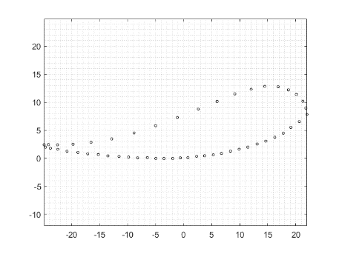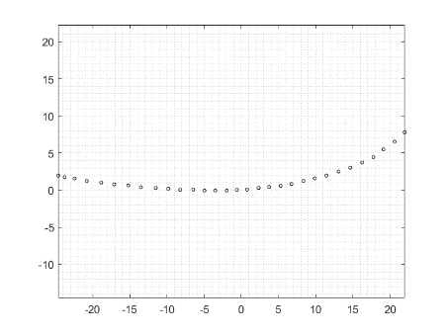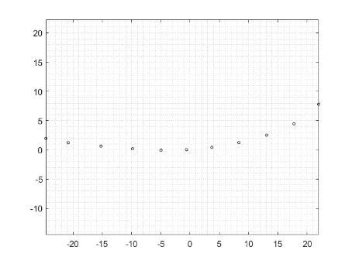

Figure 70, 71, 72 Gait Trajectory, Open Loop Trajectory, 실제 Target Trajectory

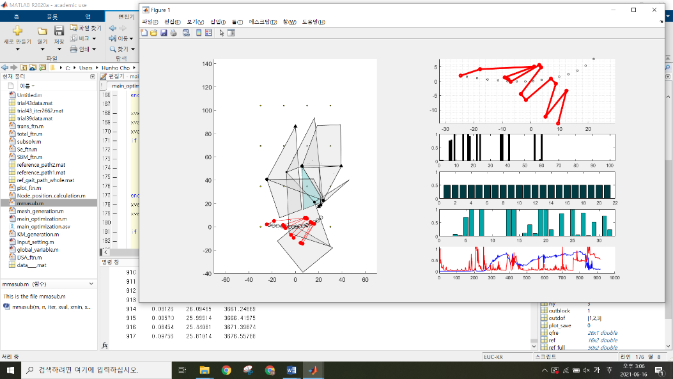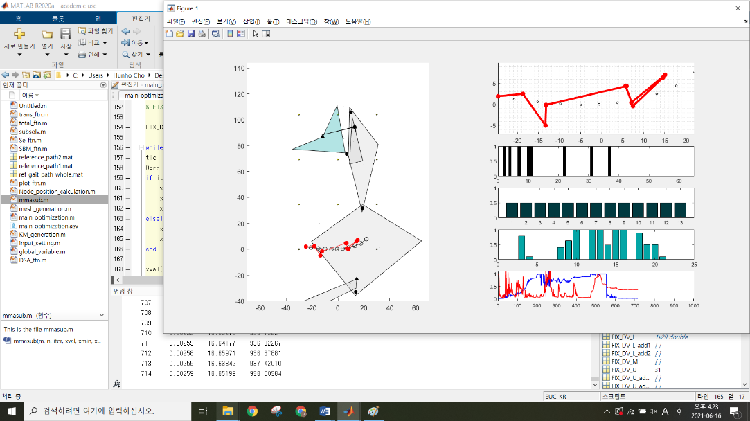

Figure 73, 74 Trial 3-1, Trial 3-5의 SBM 합성 결과창

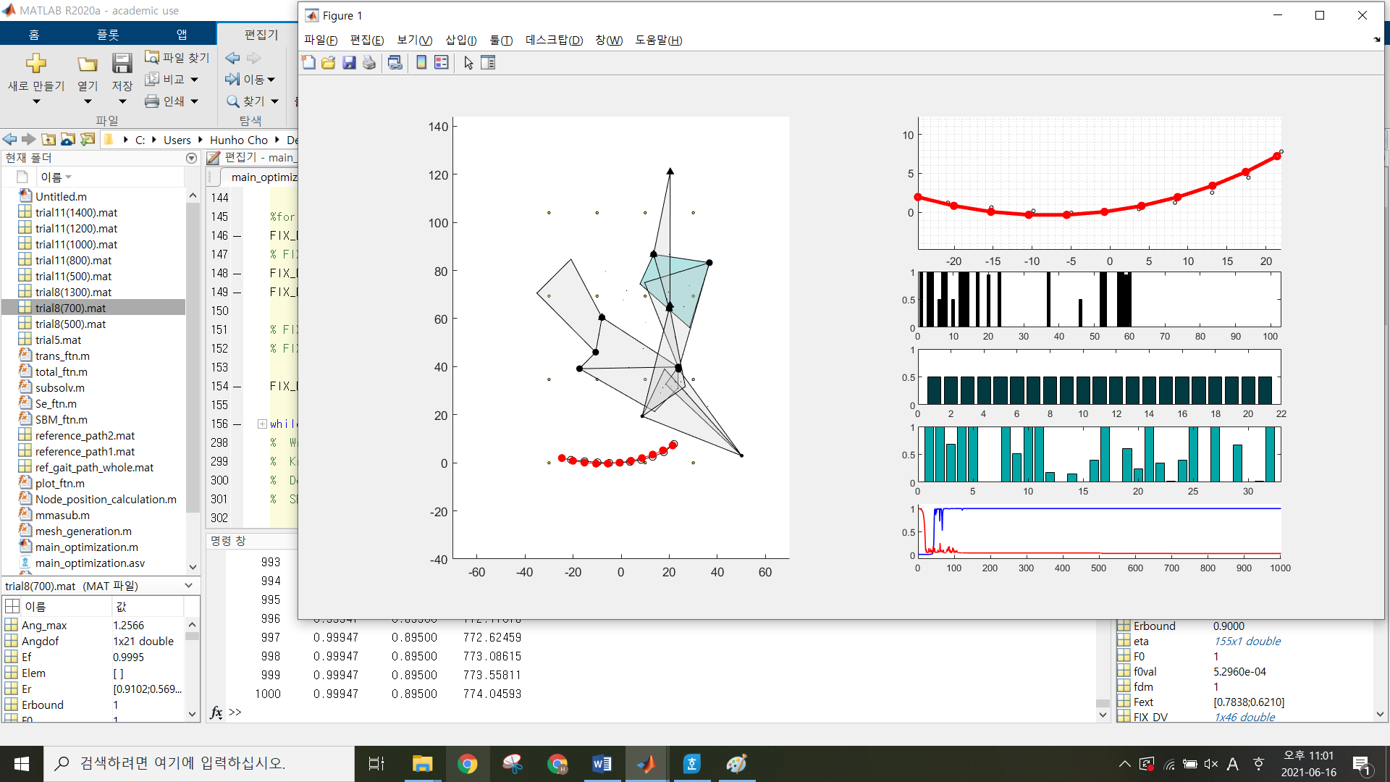

Figure 75 Trial 3-8의 SBM 합성 결과창

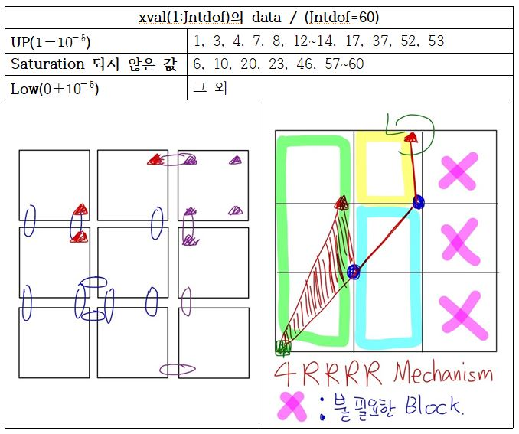

Xval(1:Jntdof)의 Numbering 값의 의미: Appendix A1 참고

Figure 76 Trial 3-8의 SBM Mechanism 분석

Trial 3-8에서, Figure 75에서 확인할 수 있듯이, Iteration 150정도 이후에 빠르고 안정적으로 수렴한 결과가 나온 것을 확인할 수 있는데, 이 Trial에서 필자는 Iteration 1~500 구간에서 Error Bound 값을 2로 설정하여 합성을 진행했었으며, 합성 이후 결과창 Data를 분석하며, Error Bound값 2는 실제 End-effector Trajectory가 Target Trajectory에 근접했다고 보기 어렵다는 판단을 하였다. 이에 필자는 추가로 Iteration 501~600 구간동안 Error Bound 값을 1.5, Iteration 601~800 구간에서는 1, Iteration 801~1000 구간에서는 0.9로 설정하여 합성을 지속하여, Error 값을 0.9까지 낮추는데 성공하였다. 또한, 0.9 값에선 실제 End-effector Trajectory가 Target Trajectory에 근접했다고 보기 충분하다 판단하였다. 다만, 이후 Error 값을 0.8로 낮추는 시도는 실패하였다.

이후엔, 이 Error의 값을 더 낮추어보고자, 기존에 P Joint를 제외하기 위해 도입했던, P joint 구현과 관련된 Spring Stiffness 값을 0으로 설정했던 조건을 해제하여, P Joint가 사용된 Mechanism을 합성하였다. 필자는 2by3 SBM을 통해서 합성에 성공했으며, 이때의 결과창은 Figure 77과 같고, 이 상황에서 진행한 SBM Mechanism 분석은 Figure 78과 같다. Trial 3-11에서도 마찬가지로 Iteration 구간별로 쪼개어 Error Bound값을 낮췄는데, Iteration 1200~1400에서 Error Bound 값을 0.8까지 낮추는 데 성공하였다. 하지만 이는 Trial 3-8에서의 0.9 값과 유의미하게 차이가 난다고 생각할 수는 없다 판단하였다.

추가로, 합성에 성공한 Trial 3-8, Trial 3-11에서 Node의 위치 Data값을 통해 실제 Mechanism의 형상을 얻어보았다. 이는 Figure 79, 80과 같다.

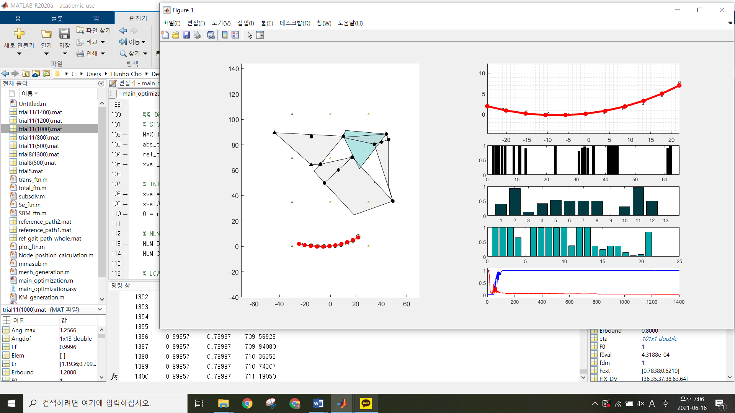

Figure 77 Trial 3-11의 SBM 합성 결과창

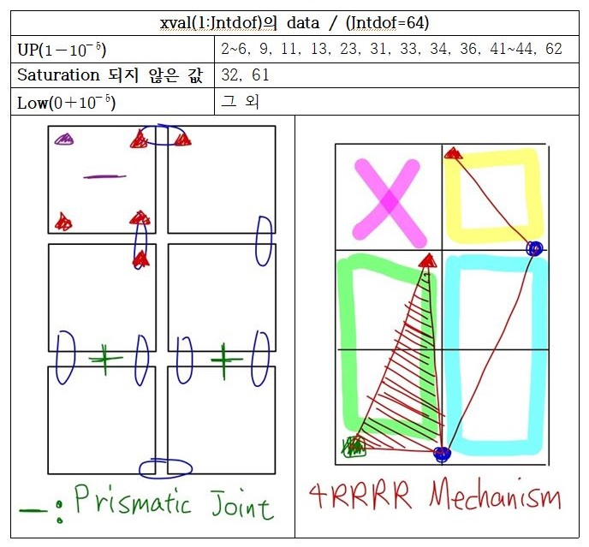

Xval(1:Jntdof)의 Numbering 값의 의미: Appendix A2 참고

Figure 78 Trial 3-11의 SBM Mechanism 분석

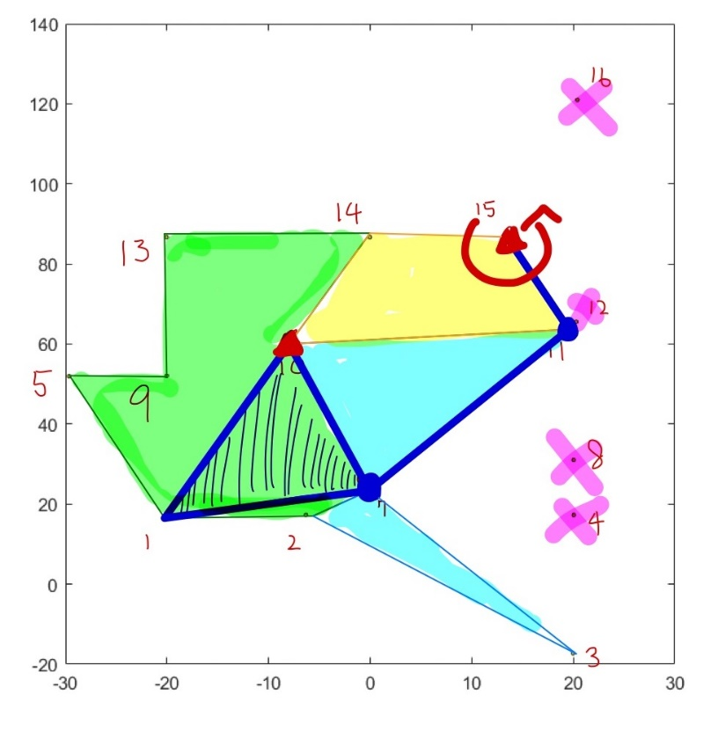

Figure 79 Trial 3-8 Model의 최종 Shape

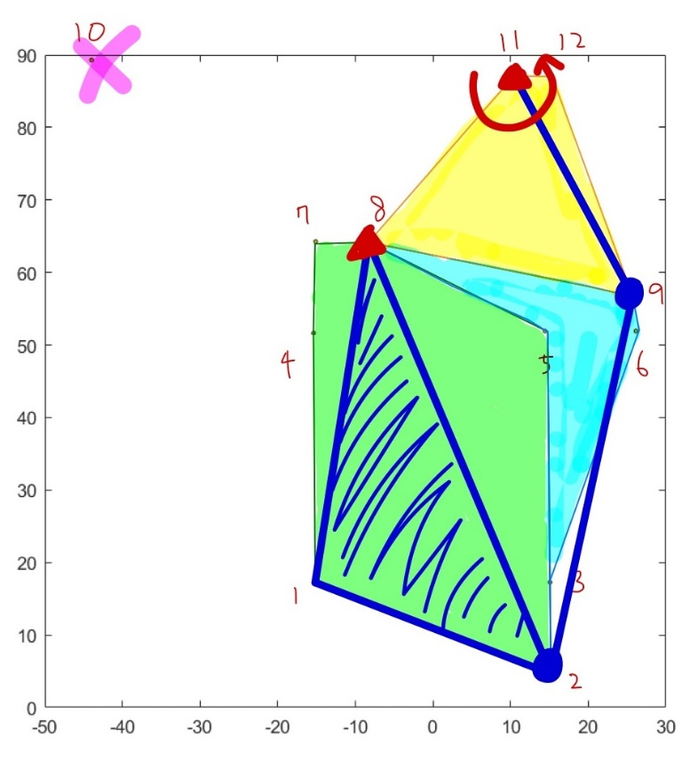

Figure 80 Trial 3-11 Model의 최종 Shape

**5. Conclusion**

SBM Mechanism 분석에서 특징적으로 확인할 수 있는 점은, Trial 3-11에서 P Joint가 합성에서 나올 수 있게끔 설정했음에도 불구하고, 최종 Mechanism은 4RRRR Mechanism으로, P Joint가 제외됐다는 점이다. 이는 설계요건으로 잡은 Target Path가 4RRRR Mechanism에 더 최적인 Path였다고 해석할 수도 있지만, 어쩌면 Trial 3-8에서 3by3 Model으로부터 시작했지만 Figure 78의 오른쪽 아래 그림에서, 가장 오른쪽에 위치한 Block들이 Linkage Mechanism에서 제외되어, 실질적으로 2by3 Model이 얻어졌음을 고려하면, Trial 3-11에서 2by3 Model로부터 합성을 시도했으므로 같은 결과가 나오는 것이 당연한 것이었을지도 모른다. 이 부분에 대해선, 추가 연구를 통해 다른 해가 찾아질 수 있는지의 여부를 체크해보거나, P joint와 R Joint 각각의 관련 변수에 대하여 MMA 최적설계 Code가 어떤 수렴성을 부여하는지에 대한 분석 등을 진행해볼 수 있을 것이다.

그 다음으로는, 합성된 두 Mechanism의 최종 형상이 Figure 79, 80에서 확인할 수 있듯이 비슷하게 나타남을 볼 수 있었다. 두 Linkage 모두 액추에이터가 가장 위에 위치하며, 그 아래쪽에 다른 하나의 Ground Joint가 위치하고, 액추에이터의 오른편에 하나의 Joint가 위치한다. 다른 점은, 나머지 하나의 Joint의 위치가 Trial 3-8에서는 (x, y) 값이 (0, 25)(cm) 근처에 위치한 반면, Trial 3-11에서는 (x, y) 값이 (15,5) 근처로 나타났다는 점이다.

둘 중에 Exoskeleton 합성을 위해 채택할 Model을 Joint의 위치 차이로부터 오는 차이점을 고려해본다면, 우선 Trial 3-11의 경우 Joint의 수직 높이가 발목 기준으로 5cm 위로, Motion시, 혹은 실제 Exoskeleton 제작 시에 Joint부분이 바닥에 닿아 손상되는 위험성이 있을 수 있다 생각되었다. 다른 방면으로 힘의 전달을 생각해본다면, 한쪽의 Ground R Joint로부터, End-effector의 위치와 Connected R Joint의 Moment의 팔 길이차를 고려해본다면 Ground R joint - End-effector 사이의 거리가 상대적으로 더 적게 나타나는, Trial 3-11의 경우가 더 유리할 수 있을 것이라 판단하였다. 위의 판단을 통해, 추후에 두 Mechanism에 대한 힘, Motion 해석 두가지를 통해 최적의 Model을 선택하는 연구를 진행해볼 수 있을 것이라 생각하였다.

**6. Reference**

[1] Aaron J. Young and Daniel P. Ferris, 2017, “State of the Art and Future Directions for Lower Limb Robotic Exoskeletons”, IEEE Transactions on Neural System and Rehabilitation Engineering, VOL. 25, NO. 2, pp. 1~3.

[2] Matthias B. Näf, Karen Junius, Marco Rossini, Carlos Rodriguez-Guerrero, Bram Vanderborght and Dirk Lefeber, 2018, “Misalignment Compensation for Full Human-Exoskeleton Kinematic Compatibility: State of the Art and Evaluation”, Applied Mechanics Reviews, VOL. 70, NO. 1, pp.1~4, 13~14.

[3] "Four-bar linkage." *Wikipedia*. 2020년 6월 19일 수정, 2020년 11월 3일 접속,

<https://en.wikipedia.org/wiki/Four-bar_linkage>

[4] Yixin Shao, Zhongxia Xiang, Haitao Liu and Lili Li, 2016, “Conceptual design and dimensional synthesis of cam-linkage mechanisms for gait rehabilitation”

[5] Dewen Jin, Ruihong Zhang, HO Dimo, Rencheng Wang and Jichuan Zhang, 2003, “Kinematic and dynamic performance of prosthetic knee joint using six-bar mechanism”

[6] "최적화(Optimization)와 최적설계(Optimal design)." *Altair Engineering*. 2020년 6월 17일 수정, 2020년 12월 9일 접속, <https://blog.altair.co.kr/65387>.

[7] Krister Svanberg, 1987, “The Method of Moving Asymptotes – A New Method for Structural Optimization”, *International Journal for Numerical Methods in Engineering*, VOL. 24, 359-373

[8] Seok Won Kang, Yoon Young Kim , 2018, “Unified topology and joint types optimization of general planar linkage mechanisms”, *Structural and Multidisciplinary Optimization*, , VOL. 57, 1955-1983

[9] Jacquelin Perry and Judith M. Burnfield, **『**Perry의 보행 분석**』**, 정석 외 옮김, 영문출판사(2012). P. 3-47, 85-101.

[10] Walter Pirker and Regina Katzenschlager, 2017, “Gait disorders in adults and the elderly”, *Wien Klin Wochenschrift*, Vol. 129, No. 3, 81-95

[11] Maria Ntolopoulou, “Biomechanics of Assisted Locomotion in Elderly Osteoarthritis Patients” (Doctor of Philosophy, University of Birmingham, 2016), p. 20

[12] James J. Carollo and Dennis J. Matthews, 2017, “Quantitative Assessment of Gait: A Systematic Approach”, *Musculoskeletal Medicine*

[13] Margareta Nordin and Victor H. Frankel, **『**근육뼈대계의 생체역학**』**, 정형국 외 옮김, 영문출판사 (2013). Vol. 4.

[14] Sung Yul Shin, Ashish D. Deshpande and James Sulzer, 2018, “Design of a Single Degree-of-Freedom, Adaptable Electromechanical Gait Trainer for People with Neurological Injury”, *Journal of Mechanisms and Robotics*, Vol. 10(4), 044503 1-7

[15] Zhong LIU and Hai-tao WANG, 2018, “Dimensional Synthesis and Optimization of a Six-Bar Linkage Mechanism for Gait Rehabilitation”, *International Conference on Mechanical, Electronic and Information Technology*

[16] Youngmok Yun, Hyun-Chul Kim, Sung Yul Shin, Junwon Lee, Ashish D. Deshpande and Changhwan Kim, 2014, “Statistical method for prediction of gait kinematics with Gaussian process regression”, *Journal of Biomechanics*, VOL. 47, 186-192.

**7. Appendix**

**A.** 변수 xval에서 Joint Variable의 Numbering

**A.1** Nx=3, Ny=3

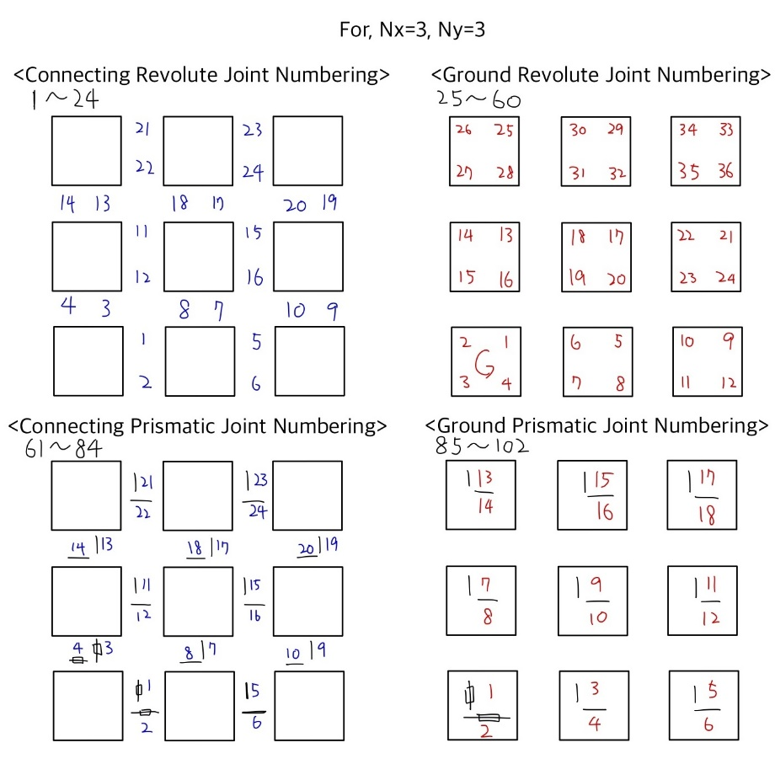

**A.2** Nx=2, Ny=3

